ORGANIZAČNÍ MANUÁL ODM

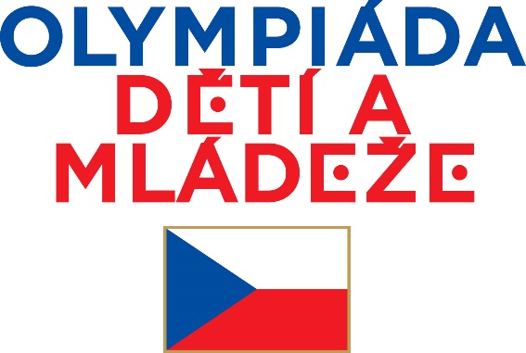

OBSAH

PŘEHLED POJMŮ A ZKRATEK 4
1 ÚVOD 5
2 OLYMPISMUS A OLYMPIJSKÉ HNUTÍ 7
2.1 Olympijské hodnoty 8
2.2 Organizace olympijského hnutí 8
3 VÝCHOZÍ CHARAKTERISTIKY A PRAVIDLA PROJEKTU ODM 9
3.1 Shrnutí základních pravidel projektu ODM 10
3.2 Shrnutí hlavních práv a povinností pořadatele 10
3.3 Smlouva s pořadatelem 11
3.4 Termín konání republikových her ODM 11
3.5 Krajské výpravy 11
4 ORGANIZACE 13
4.1 Řídící výbor 13
4.2 Organizační výbor 13
4.3 Zapojení třetích subjektů 13
4.4 Komise ODM a koordinační tým komise ODM 13
4.5 Komunikace pořadatele 14
4.6 Harmonogram příprav 14
4.7 Odpovědnost 14
4.8 Centrální informační systém her (CIS) 14
4.9 Vedoucí výprav jednotlivých krajů 15
5 DOBROVOLNÍCI 16
6 PROGRAM 17
7 SOUTĚŽE, SOUTĚŽNÍ A DOPROVODNÝ PROGRAM 18
7.1 Sportovní program a umělecké soutěže 18
7.2 Časový program her 19
7.3 Spolupráce se sportovními svazy 19
7.4 Skladba sportů na programu ODM 19
7.5 Propozice soutěží 20
7.6 Účast na hrách ODM 20
7.7 Bodování za umístění 21
7.8 Doprovodný program 22
8 PROTOKOL 23
8.1 Akreditační karta 23
8.2 Vlajka ČOV a státní vlajka 23
8.3 Oheň ODM 23
8.4 Zahajovací ceremoniál 23
8.5 Závěrečný ceremoniál 24
8.6 Ceremoniál vyhlašování vítězů, medaile, diplomy 25
8.7 Olympijský dům 26
8.8 Závěrečná ustanovení 26
9 VIP SLUŽBY 27
9.1 VIP hosté 27
9.2 VIP program a služby VIP hostům 27
9.3 Komunikace s VIP hosty 28
10. EKONOMIKA A FINANCOVÁNÍ 29
11. MARKETING 30
11.1 Základní pravidla 30
11.2 Obecná pravidla pro prezentaci 31
11.3 Pravidla pro konkrétní typy prezentací 34
11.4 Další prezentační možnosti partnerům 42
11.5 Monitoring partnerských plnění 42
11.6 Shrnutí práv a povinnosti pořadatelů 42
11.7 Pravidla prezentace krajských výprav 42
12 KOMUNIKACE A PROPAGACE 45
12.1 Tiskový servis pořadatele ODM 45
12.2 Vzdělávací program Mladí novináři 46
12.3 Interní komunikace 46
12.4 Video streaming a propagační videa 46
12.5 Pravidla komunikace krajských výprav 47
13 HODNOCENÍ A PŘENOS KNOW-HOW 48
14 PŘÍLOHY 49

PŘEHLED POJMŮ A ZKRATEK

Akce Jednotlivé ročníky Olympiády dětí a mládeže
ČOT Český olympijský tým
ČO a.s. Česká olympijská a.s. – oficiální marketingová agentura ČOV
ČOV Český olympijský výbor
EYOF Evropský olympijský festival mládeže
HMP Hlavní město Praha
Logo Symbol organizace či projektu
Logo ČOV Oficiální logo ČOV (příloha č. 2)
Logo projektu Oficiální logo projektu ODM (příloha č. 1)
Logo akce Logo konkrétního ročníku vytvořené pořadatelem (logo akce musí být předem schváleno ČOV a ČO a. s.)
Logo kraje Oficiální logo pořadatelského kraje
Manuál Organizační manuál ODM – pravidla a návod k uspořádání
MOV Mezinárodní olympijský výbor
ODM Olympiáda dětí a mládeže
Oheň ODM Oheň her ODM se zapaluje na významných místech České republiky, kraje či regionu z rozhodnutí pořadatele a po schválení ČOV
Olympijský hymna Oficiální hymna MOV, která je schválená VV ČOV pro potřeby ODM
Olympijský symbol Pět olympijských kruhů v jednobarevném nebo barevném provedení
OH Olympijské hry pořádané MOV
Pořadatel Oprávněný subjekt, který na základě výběrového řízení ČOV, pořádá akci v souladu s tímto Manuálem
Projekt Olympiáda dětí a mládeže je projektem ČOV za účelem šíření olympismu a zvýšení motivace dětí ke sportování
Vlajka ČOV Oficiální vlajka ČOV (příloha č. 4)
YOG Světové olympijské hry mládeže
Znělka ODM Hudba schválená ČOV výhradně pro potřeby ODM. Znělka je k dispozici

1 ÚVOD

Český olympijský výbor (ČOV) podle Charty Mezinárodního olympijského výboru rozvíjí a chrání olympijské hnutí, šíří principy olympismu a přispívá k výchově v jeho duchu. S většinou myšlenek a ideálů - např. ideálem člověka vyváženého po stránce fyzické, duchovní i morální, snahou po sebezdokonalování, chování fair play, porozuměním a solidaritou - spojil olympismus už jeho zakladatel Pierre de Coubertin. K jejich propagaci měly sloužit působivé olympijské hry.

ČOV ve své činnosti považuje za podstatné, aby se (nejen) sportující identifikovali s olympijskými ideály a měli k nim pozitivní vztah. Ideální formou je přitom aktivní forma prožívání těchto hodnot a jejich následné přijetí za vlastní životní postoj.

ČOV naplňuje tyto záměry pro mladé sportovce ČR díky projektu Olympiáda dětí a mládeže, která se na republikové úrovni koná ve spolupráci krajů ČR a ČOV každý rok již od roku 2003, přičemž se střídá letní a zimní edice.
Součástí projektu jsou ale i olympiády školní, městské a krajské, které rozšiřují spektrum pohybových možností mladých lidí, napomáhají šířit olympijské hodnoty a motivují ke sportování. Informace a pravidla o pořádání (zejména pravidla používání olympijské symboliky) ODM na jiných, než republikových úrovních poskytne na požádání ČOV. ČOV může udělit ODM na lokálních úrovních záštitu.

Republiková ODM má ambici vytvářet pro mladé sportovce prostředí a jedinečnou atmosféru podobné „velké“ olympiádě. Svým zařazením navazuje na aktivity ČOV v oblasti sportu pro všechny („Sazka olympijský víceboj“), soutěže jednotlivých sportovních svazů a lokální ODM a představuje tak pro mladé sportovce vrcholnou sportovní akci. Pro ty nejlepší mladé sportovce je ideální součástí sportovní přípravy v linii ODM – Evropský olympijský festival mládeže (EYOF) – Mezinárodní olympiáda mládeže (YOG) – Olympijské hry (OH).

Program ODM obsahuje především sportovní soutěže podle pravidel jednotlivých sportovních svazů, ale případně i umělecké soutěže ve vymezených kategoriích. Součástí programu mohou být i soutěže pro zdravotně hendikepované sportovce. Tisíce mladých sportovců absolvují nástup krajských výprav na slavnostním zahájení, účastní se olympijského slibu, jsou svědky obřadu zapalování ohně a vztyčování vlajky a dostávají medaile při emotivních medailových ceremoniálech. K ODM neodmyslitelně patří také fandění dalším členům své výpravy a možnost účasti na doprovodném programu.

Projekt ODM se úspěšně prosadil již v celé ČR a získal pevné místo ve sportovním prostředí, o čemž svědčí více než dvacet tisíc dětských sportovců a velká řada úspěšných olympioniků, jako např. Michal Březina (krasobruslení), Ester Ledecká (snowboarding), Jan Kudlička (skok o tyči), Michaela Hrubá (skok do výšky), Barbora Závadová (plavání), Markéta Davidová (biatlon) nebo Josef Dostál (rychlostní kanoistika), kteří hrami ODM prošli. Přítomnost na hrách, soutěžní atmosféra, kulturní prostředí her i přátelské kontakty každoročně znamenají pro účastníky a diváky mimořádný sportovní i emocionální prožitek.

Český olympijský výbor řídí organizaci a činnost olympijského hnutí na území ČR, stanovuje podmínky pro konání ODM a rozhoduje o všech sporných otázkách. Organizační manuál – pravidla k uspořádání republikové úrovně ODM je kodifikací základních principů a pravidel pro organizaci her ODM (včetně přípravné, realizační a vyhodnocovací fáze) dle podmínek definovaných ČOV.

V jednotlivých kapitolách přibližuje tento Manuál informace a závazná pravidla pro pořadatele.

Kapitola č. 2 přibližuje olympismus a olympijské hnutí ve světě i v ČR, které svojí podstatou určují podobu projektu ODM, jehož výchozí charakteristiky a souhrnná pravidla pro realizaci jsou popsána v kapitole č. 3.

V kapitole č. 4 jsou definovány organizační složky ODM nutné pro kvalitní realizaci a je představen centrální informační systém (CIS), který ČOV v roce 2015 vyvinul za účelem podpory pořadatelů jednotlivých ročníků a obsahuje kompletní nástroj na akreditaci účastníků a hostů her, vyhodnocování soutěží i samotnou prezentaci projektu v prostředí internetu a sociálních sítí. Důležitou skupinou jsou také dobrovolníci. Doporučení pro práci s nimi uvádí kapitola č. 5.

Program Her, který pořadatel navrhuje a následně připravuje, je shrnut v kapitole č. 6. Skládá se ze sportovních a kulturních soutěží, doprovodného programu, zřízení olympijského domu, zajištění slavnostního zahájení a zakončení včetně květinových a medailových ceremoniálů a také zásad pro VIP program a komunikaci s VIP hosty. Následující kapitoly č. 7, č. 8 a č. 9 upřesňují pravidla pro tyto body programu.

Kapitola č. 10 určuje možnosti financování a přechází v kapitolu č. 11, která definuje základní marketingová pravidla včetně pravidel pro prezentaci loga ODM a loga ČOV a pravidel pro prezentaci a rozsah marketingového plnění jednotlivých skupin partnerů. Zvláštní pozornost musí pořadatel věnovat zejména problematice používání olympijských symbolů, na které se vztahují práva MOV a ČOV.

Důležitou kapitolou je také kapitola č. 12 obsahující závazné postupy pro komunikaci a propagaci projektu. Poslední kapitolu je kapitola č. 13 shrnující povinnost pořadatele vypracovat souhrnné hodnocení příprav ODM v požadované formě a povinnost umožnit budoucím pořadatelům poučit se z přípravných dokumentů.

Doplněním Organizačního manuálu ODM je Dokument o výběru pořadatele, který stanovuje podmínky pro účast na výběrovém řízení na pořádání ODM. Všechny otevřené otázky směrujte na info@olympic.cz.

Obr. č. 1 – Hry ODM ve spektru sportovních soutěží
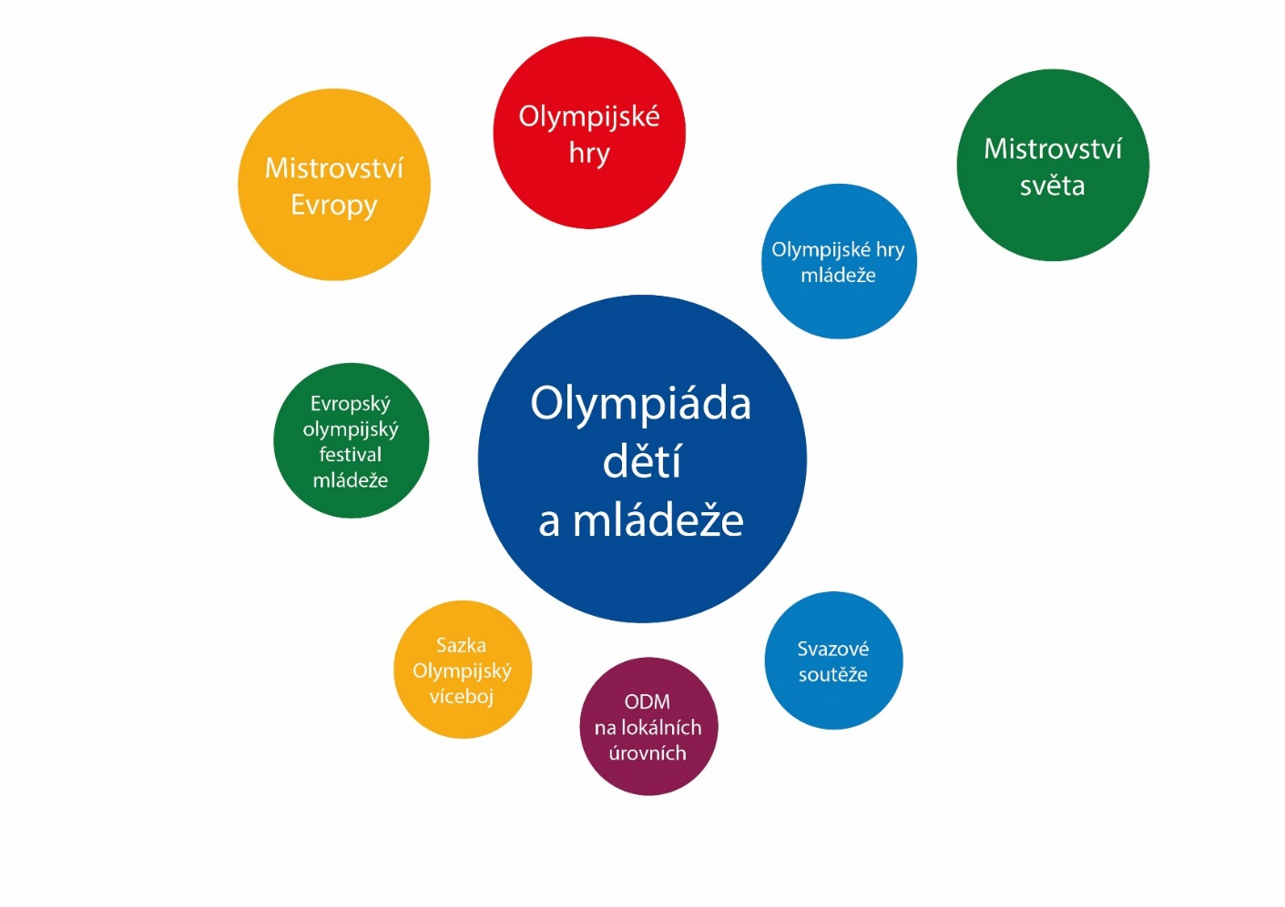

2 OLYMPISMUS A OLYMPIJSKÉ HNUTÍ

Zakladatelem moderního olympismu byl Pierre de Coubertin, z jehož iniciativy se sešel v červnu 1894 v Paříži Mezinárodní sportovní kongres. 23. června 1894 byl ustaven Mezinárodní olympijský výbor (MOV), který dnes platí za nejvýznamnější a největší sportovní organizaci.

Olympismus je životní filozofií, vyváženě spojující tělesnou zdatnost, vůli a ducha v jeden celek. Olympismus usiluje o vytvoření způsobu života, založeného na radosti z vynaloženého úsilí, na výchovné hodnotě dobrého příkladu a na respektování základních etických principů včetně hry fair play a vzájemného porozumění. Smyslem olympismu je zapojit sport do procesu harmonického rozvoje člověka.

Činnost olympijského hnutí, symbolizovaná pěti propojenými kruhy, je rozšířena na všech pěti kontinentech. Jejím vyvrcholením je účast sportovců celého světa na olympijských hrách. Provozování sportu je lidským právem. Každý jednotlivec musí mít možnost provozovat sport.

Obr. č. 2 - Ilustrační fotografie – slavnostní zahájení Mezinárodní olympiády mládeže (YOG) 2012 v rakouském Innsbrucku

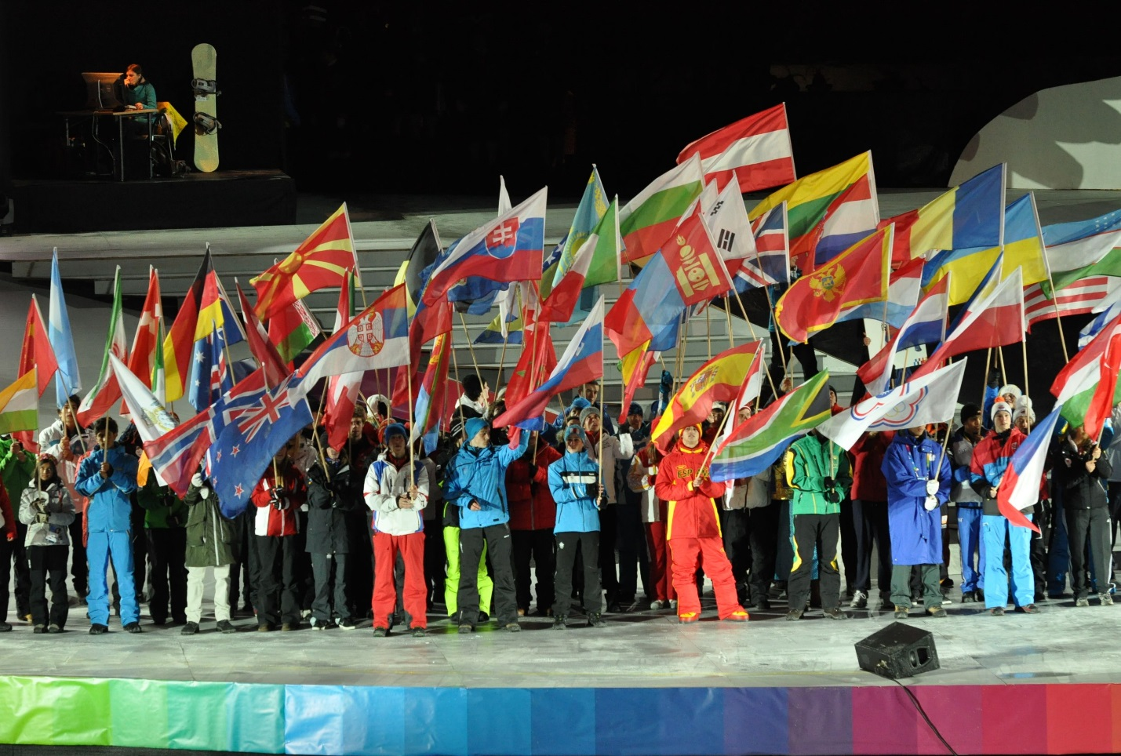

2.1 Olympijské hodnoty

Ve vztahu k mladým lidem je vhodné komunikovat a podporovat v nich následující tři základní hodnoty: přátelství – respekt – sebezdokonalování

- Přátelství (friendship) – sport je ideálním prostředkem k rozvíjení přátelství, ale i tolerance a porozumění k ostatním lidem. Přátelství je cennější než mnohé cenné kovy.

- Respekt (respect) – tato hodnota zahrnuje úctu k sobě samému, svým výkonům a svému tělu, ale i respekt k ostatním lidem a sportovcům, pravidlům a chování fair play včetně etického chování a neužívání dopingu.

- Sebezdokonalování (excellence) - je cestou k podávání nejlepších výkonů nejenom ve sportu, ale i v každodenním životě. Pracovat na sobě a vést vyvážený život po tělesné a duševní stránce přináší dobré pocity ze sebe sama.

Obr. č. 3 – Olympijské hodnoty

respekt
přátelství
sebezdokonalování

2.2 Organizace olympijského hnutí

Nejvyšším orgánem olympijského hnutí je Mezinárodní olympijský výbor (MOV) se sídlem ve švýcarském Lausanne (http://www.olympic.org). Přehled o činnosti a aktivitách MOV včetně základních definic olympismu je shrnut v prezentaci „Olympism and the Olympic Movement“, která je ke stažení na:

https://www.olympic.org/the-ioc/promote-olympism

V České republice zastupuje olympijské hnutí Český olympijský výbor založený v roce 1899. Každá osoba či orgán, působící v jakékoliv funkci v olympijském hnutí, jsou vázány ustanoveními Olympijské charty a musí dodržovat rozhodnutí MOV a ČOV.

Úlohou ČOV je šířit olympismus v souladu s Olympijskou chartou. K tomu pro oblast dětí a mládeže ČOV ustanovil Komisi olympiády dětí a mládeže (KODM), jejímž hlavním úkolem je připravovat, koordinovat a garantovat projekt ODM. Kromě ČOV na území ČR tvoří olympijské hnutí všechny organizace uznané ČOV. Ten, kdo se chce stát součástí olympijského hnutí, musí respektovat Olympijskou chartu a Stanovy ČOV.

3 VÝCHOZÍ CHARAKTERISTIKY A PRAVIDLA PROJEKTU ODM

Hry ODM jsou soutěže pořádané v duchu principů a myšlenek olympismu. Jsou jedinečnou událostí, svátkem sportu, bez vazby na postup či účast a umístění na hrách nižší úrovně a na mládežnických olympiádách na evropské (EYOF) a světové (YOG) úrovni.

Hry republikové úrovně ODM jsou především soutěžemi mezi účastníky v individuálních nebo kolektivních disciplínách, nikoli soutěžemi mezi zúčastněnými kraji. Součástí ODM je ale také bodování krajů. ODM je určena pro děti a mládež ve věku 10–18 let (ve výjimečných případech může ČOV udělit výjimku).

Hry ODM zahrnují sportovní a případně i umělecké soutěže ve vymezených věkových kategoriích. Sportovní program tvoří sporty povinné, volitelné z olympijských i neolympijských sportů, a sporty pro zdravotně postižené. Případné umělecké soutěže se konají ve vybraných oborech, zpravidla hudebních, výtvarných, dramatických, literárních i jiných. Součástí mohou být doprovodné aktivity nesoutěžní jako doprovodný program pro účastníky ODM, ale i širokou veřejnost. Doporučený je i sportovní program zdravotně postižených.

Program sportovních soutěží vychází ze soutěžních pravidel a řádů sportovních svazů a je realizován ve spolupráci se sportovními svazy (propozice, pravidla, rozhodčí, podoba výsledků atd.).

Role sportovních svazů spočívá v přípravě návrhu propozic, v průběžné komunikaci s pořadatelem a jednotlivými účastnickými kraji, ve spolupráci při zajištění nejvyšší možné sportovní úrovně pořádaných soutěží, maximální podpoře technického, organizačního a prezentačního zajištění. Sportovní svaz, jehož sport bude zařazován na program ODM, je povinen oficiálně deklarovat svůj zájem spolupracovat s ČOV na projektu ODM a jmenovat oficiálního svazového koordinátora ODM.

Program případných uměleckých soutěží a pravidla jejich průběhu vychází z návrhu pořadatele a podléhá schválení ČOV.

Republikové hry ODM se konají v různých místech České republiky každý rok. Střídavě jsou pořádány v liché roky letní hry ODM a v sudé roky zimní hry ODM. Každý kraj má právo vyslat na republikové hry ODM stejný počet účastníků a výběr reprezentantů je v jeho kompetenci.

Na pořadatele vypisuje ČOV nejméně s dvouletým předstihem výběrové řízení, které je podrobně popsáno v samostatném dokumentu o výběru pořadatele ODM. Vybranému pořadateli poskytne ČOV finanční příspěvek.

S výjimkou republikových her ODM je zcela na rozhodnutí jakéhokoliv pořadatele uspořádat hry ODM na libovolné úrovni. Nepotřebuje k tomu souhlas ČOV. Musí se však řídit pravidly pro pořádání her ODM. Viz Organizační manuál pro „Regionální, okresní a školní ODM“. Viz odm.olympic.cz

Pořadatelé jsou povinni používat oficiální název a oficiální loga (ČOV a projektu ODM), která poskytne ČO a. s. Dále mají ve vymezeném rozsahu právo používat poskytnuté oficiální logo projektu, název i další symboly k vlastním marketingovým aktivitám.

Pravidla pro organizaci soutěží, slavnostních a medailových ceremoniálů, finančních rozpočtů, marketingových a komunikačních aktivit, VIP programu a dalších aktivit spojených s organizací ODM popisuje tento Organizační manuál. Pořadatel se zavazuje řídit se v plném rozsahu tímto Manuálem.

Projekt Olympiády dětí a mládeže a jeho jednotlivé hry jsou výhradním majetkem ČOV, který vlastní veškerá práva a veškeré údaje spojené s těmito aktivitami. Koordinaci všech záležitostí spojených s ODM má v kompetenci komise ODM ČOV, kterou zřizuje ČOV.

ČOV usiluje v rámci svých možností o propagaci a neustálé zlepšování projektu ODM.

ODM a její hry a akce považuje ČOV za významný prostředek propagace a osvojení olympismu a jeho hodnot. Kromě toho představuje ODM a příprava na hry vhodný příklad volnočasových aktivit, ovlivnění životního stylu a hodnotové orientace. Jsou součástí prevence negativních společenských jevů, prostředkem upevnění občanského vědomí, komunikace a spolupráce složek státní správy, samosprávy, škol, občanských sdružení apod.

3.1 Shrnutí základních pravidel projektu ODM

- ODM se koná každý rok, a to střídavě letní a zimní.

- Na pořadatele ODM vypisuje ČOV výběrové řízení, které je popsáno v dokumentu o výběru pořadatele.

- S vybraným pořadatelem uzavře ČOV (resp. ČO a. s.) smlouvu o pořadatelství.

- Pořadatelům republikových her ODM poskytne ČOV (resp. ČO a. s.) smluvní příspěvek, jehož výše je stanovena smlouvou o pořadatelství.

- ODM je soutěž reprezentantů z jednotlivých krajů ČR.

- Každý kraj má právo vyslat svou výpravu v počtu účastníků dle propozic.

- Způsob výběru účastníků je v kompetenci krajů, dle zásad nominace vydaných národními sportovními svazy tak, aby byla zajištěna účast nejlepších sportovců.

- Všechny sportovní a umělecké soutěže i doprovodné aktivity probíhají přednostně v hostitelském městě. Není-li to z objektivních příčin možné, uvede se tato skutečnost v žádosti o uspořádání her ODM s návrhem řešení. Preferovaným řešením pro ubytování je tzv. olympijská vesnice.

3.2 Shrnutí hlavních práv a povinností pořadatele

- Pořadatel navrhuje skladbu sportů jednotlivých her a počet účastníků v jednotlivých sportech. Při volbě sportů je povinen respektovat podmínky manuálu ODM.

- Pořadatel připravuje sportovní, doprovodný a protokolární program dle tohoto Manuálu.

- Pořadatel vyvine maximální úsilí uspořádat hry v jednom městě. Pokud to není možné, uspořádá hry v nejbližších možných místech od centra her.

- Pořadatel vytvoří vyrovnaný rozpočet her a zajistí jeho dodržení.

- Pořadatel ustanoví Řídící a Organizační výbor her a zajistí jejich činnost dle tohoto Manuálu.

- Pořadatel komunikuje všechny důležité informace spojené s ODM s vedoucím krajských výprav včetně organizace setkání s vedoucími výprav a vydání souhrnné brožury akce pro účastníky.

- Pořadatel používá při organizaci centrální informační systém ODM (CIS), který poskytne ČOV.

- Pořadatel zajistí realizaci VIP služeb a komunikaci s VIP hosty dle tohoto Manuálu.

- Pořadatel používá výhradně oficiální název olympiády případně jeho modifikace (viz kapitola Marketing) a oficiální logo projektu ODM a logo ČOV (viz příloha č. 1 a č. 2).

- Pořadatel dodržuje marketingová pravidla uvedená v tomto Manuálu včetně povinnosti schvalování všech propagačních a reklamních materiálů ČO a.s. a povinnosti poskytnutí prezentačního prostoru partnerům ČOT a partnerům akce.

- Pořadatel komunikuje a propaguje akci ODM před a v průběhu ODM.

- Pořadatel prezentuje akci jako projekt ČOV, spolupracuje s ČOV při jeho propagaci a poskytuje následujícím pořadatelům informace a zkušenosti z organizace a procesu příprav her.

- Pořadatel konzultuje s ČOV záměr postoupit některá práva a povinnosti vyplývající z pořádání her na třetí subjekt, viz kapitola 4.3.

- Pořadatel používá v daném rozsahu a dle stanovených pravidel loga (projektu a ČOV), název a další olympijskou symboliku k vlastním marketingovým aktivitám.

- Pořadatel má možnost vydat knižní publikaci k ODM (ČOV si vyhrazuje právo korektur).

Specifikace případných dalších práv, povinností a odpovědností je stanovená tímto Manuálem a smlouvou mezi ČO a. s. a vybraným pořadatelem.

3.3 Smlouva s pořadatelem

ČOV uzavře s vítězným krajem smlouvu o pořádání her. Smlouva musí být podepsána co nejdříve od momentu zveřejnění vítězného pořadatele.

3.4 Termín konání republikových her ODM

- Termín konání republikových her ODM v daném období předkládají kandidáti na pořadatele jako součást podkladů pro výběrové řízení. Doporučené termíny pro konání letních her je čtvrtý týden v červnu, pro zimní hry třetí týden v lednu.

- Doporučená doba trvání republikových her ODM je pět dní s možností účasti všech účastníků po celou dobu konání her.

- Doporučuje se hry ODM uspořádat od neděle do čtvrtka.

3.5 Krajské výpravy

- Pořadatel pozve kraje ČR k účasti na ODM. Zvací dopis musí obsahovat seznam sportů, soutěžních disciplín, počty účastníků a termíny přihlášek.

- Pořadatel musí zvací dopisy odeslat na kraje minimálně 12 měsíců před datem zahájení her ODM tak, aby mohla vysílající složka zodpovědně sestavit reprezentaci.

- Přihlášky musí obsahovat závazné prohlášení vysílající složky o úmyslu zúčastnit se her ODM a zabezpečit vyslání svých reprezentantů. Právo přihlásit své soutěžící na hry ODM mají pouze jednotlivé kraje prostřednictvím hejtmana, případně hejtmanem pověřeného zástupce.

- Pokud se ve stanoveném termínu přihlásí méně než 8 krajů, rozhodne o konání her ČOV.

- Při sestavování nominace se předpokládá spolupráce s příslušnými sportovními svazy a dalšími organizacemi (např. ČUS, Sokol, Orel, ČASPV, ASŠK ČR aj.).

- Způsob, formy a termíny získání dalších údajů potřebných k přípravám a organizaci her stanoví pořadatel. Využije k tomu především Centrální informační systém her (CIS).
- Pořadatel informuje vysílající složky o nenaplnění minimálního počtu účastníků v některých soutěžích nejpozději do třiceti dnů po uzávěrce přihlášek, ze kterých bude zřejmý počet přihlášených účastníků do jednotlivých soutěží republikových her.

- Podmínky a termíny plateb účastnických poplatků krajských výprav a dalších účastníků her stanovuje pořadatel po dohodě s ČOV.

Obr. č. 4 - Ilustrační fotografie – nástup krajské výpravy na slavnostním zahájení ODM 2017

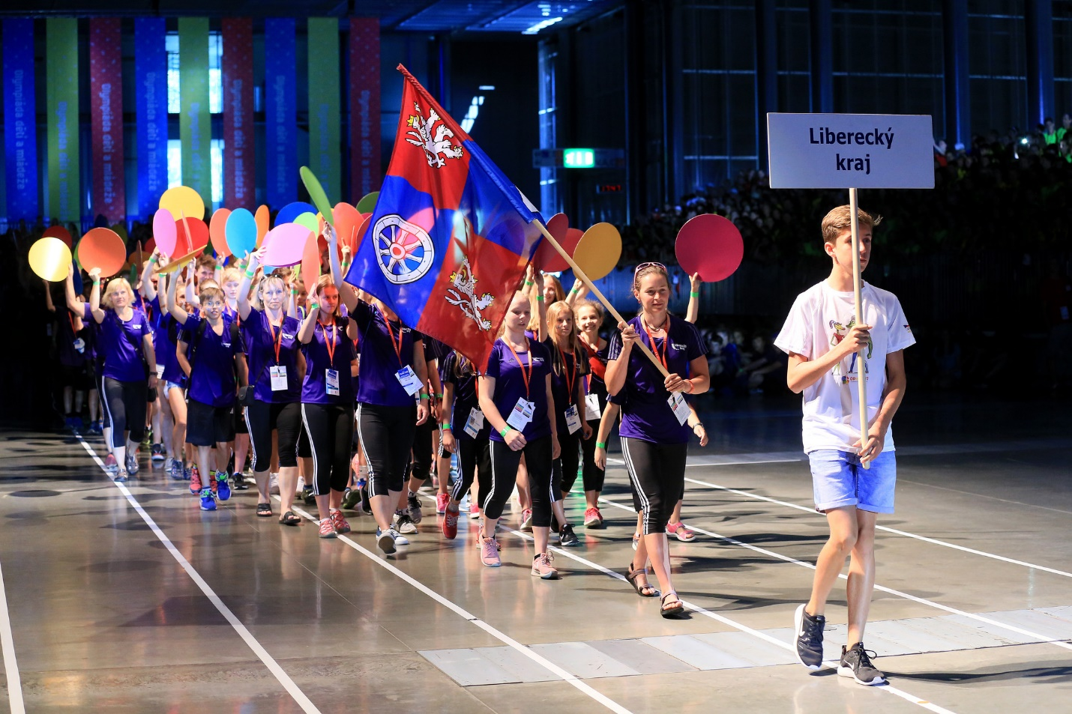

4 ORGANIZACE

Pořadatel je povinen zřídit řídící a organizační výbor her.

4.1 Řídící výbor

- Řídící výbor je složen z nejvyšších zástupců ČOV, krajské a místní samosprávy, popřípadě dalších významných osob dle návrhu Pořadatele.
- Pořadatel je povinen zaslat ČOV návrh složení řídícího výboru nejpozději do jednoho měsíce od podpisu smlouvy o pořadatelství. Po schválení složení řídícího štábu pořadatel neprodleně jmenuje jeho členy a svolá první schůzi řídícího výboru.
- ČOV doporučuje uspořádat další schůze řídícího výboru minimálně v období jednoho roku před začátkem her a také v období dvou měsíců před začátkem her.
- Členy řídícího výboru za ČOV jsou obvykle předseda ČOV a místopředseda ČOV, v jehož odborné gesci je projekt ODM.
- Úlohou řídícího výboru je především vytvořit dobré podmínky pro činnost organizačního štábu a také obecně společenský rámec pro kvalitní a bezproblémovou přípravu a realizaci her.

4.2 Organizační výbor

- Organizační výbor (OV), jehož náplní je faktická organizace her, je složen podle potřeb na návrh pořadatele tak, aby jeho členové obsáhli v nejlepší možné kvalitě všechny činnosti spojené s pořádáním ODM.
- Pořadatel je povinen navrhnout strukturu zamýšleného organigramu OV včetně začátků činností jednotlivých pozic ke schválení ČOV do tří měsíců od zvolení pořadatelského kraje.
- Pořadatel je povinen svolat schůzi OV poprvé po jeho jmenování a následně nejméně jeden rok před zahájením her jej svolávat minimálně jednou za měsíc. V případě potřeby doporučuje ČOV svolávat další schůze OV operativně.
- Vhodným doplněním schůzí OV jsou pracovní schůzky k vybraným tématům.
- Rozhodnutí OV případně dalších řídících složek může být v odůvodněných případech, půjde-li o rozpor s Manuálem, změněno ČOV.
- ČOV si vyhrazuje právo jmenovat do OV minimálně tři své zástupce.

Složení organizačního výboru může být koncipováno podle vzorového organigramu uvedeném v obrázku č. 5.

4.3 Zapojení třetích subjektů

Pořadatel konzultuje s ČOV záměr postoupit některá práva a povinnosti vyplývající z pořádání her na třetí subjekt. Případná smlouva o postoupení práv a povinností na třetí subjekt podléhá souhlasu ČOV. I v případě uzavření takové smlouvy je za plnění takto postoupených povinností vůči ČOV zodpovědný pořadatel.

4.4 Komise ODM a koordinační tým komise ODM

Komise ODM je orgánem ČOV a je složena ze zástupců jednotlivých krajů, představitelů ČOV a představitelů sportovních organizací ČR. Komise ODM zodpovídá za dlouhodobé koncepční směřování projektu ODM.

Koordinační tým komise ODM je složen dle rozhodnutí komise zejména z pracovníků ČOV, je v pravidelném kontaktu s pořadatelem, vystupuje vůči pořadateli jménem ČOV a podporuje kvalitní realizaci jednotlivých ročníků dle pravidel definovaných tímto Manuálem.

Činnost koordinačního týmu ODM:

- Supervize a koordinační činnost při přípravě ODM
- Aktivní účast na schůzích organizačního výboru a dalších pracovních schůzkách
- Kontakt s partnery ČOT a partnery akce v případě uzavření smlouvy s ČO a.s.
- Podpora pořadateli při propagaci a komunikaci ODM prostřednictvím mediálních partnerů ČOT
- Zajištění provozu webových a facebookových stránek ODM
- Zajištění účasti představitelů ČOV na oficiálních akcích k ODM (např. tisková konference)
- Kontakt s VIP hosty ČOV
- Správa a vývoj Centrálního informačního systému (CIS)

Pořadatel se může na zástupce ČOV kdykoliv obracet a konzultovat s nimi všechny otázky. Kontakty na členy koordinačního týmu komise ODM jsou uvedeny na webu www.olympic.cz/odm v sekci „Kontakt“.

4.5 Komunikace pořadatele

Pořadatel může vedle e-mailových adres jednotlivých členů organizačního a řídícího výboru nechat zřídit vybrané e-mailové adresy pro účely ODM. Je možné zřídit např. tyto adresy:

- Adresu pro komunikaci s krajskými výpravami
- Adresu pro komunikaci s VIP hosty
- Obecnou adresu jako informační kontakt pro otázky z řad veřejnosti

Tyto a popřípadě další vybrané adresy budou komunikovány na webu www.olympic.cz/odm v sekci „Kontakt“.

4.6 Harmonogram příprav

V návaznosti na organigram vypracuje pořadatel návrh základního harmonogramu příprav. Harmonogram je rozdělen dle jednotlivých tematických oblastí a obsahuje základní časové milníky a základní výčet činnostní spojených s jednotlivými oblastmi.

Pořadatel předá ČOV harmonogram ke konzultaci a schválení, dodržuje však minimální termíny stanovené ČOV.

4.7 Odpovědnost

Pořadatel odpovídá za všechny závazky sjednané jeho jménem vzhledem k organizaci a průběhu republikových her ODM.

Vysílající složka odpovídá za svoji výpravu po dobu konání her, včetně dopravy do (z) místa konání her.
Pořadatel zajistí úrazové a odpovědnostní pojištění republikových her a všech účastníků po celou dobu trvání her.

4.8 Centrální informační systém her (CIS)

- Centrální informační systém her je základní a ucelený nástroj pro administraci her. Skládá se z akreditačního, výsledkového a webového modulu. Slouží ČOV a pořadateli her ve spolupráci s účastnickými kraji k pořizování, zadávání a administraci akreditačních údajů všech účastníků, sportů, soutěží apod. Umožňuje také rychlou a přehlednou správu sportovních výsledků. Webové rozhraní CIS je uživatelsky přátelské a nabízí možnost kvalitního a přehledného zobrazení všech relevantních informací o ODM. K dispozici je manuál pro práci s CIS.

- Pořadatel je povinen pro administraci a prezentaci her používat výhradně CIS.

- Odpovídající přístupová práva do CIS obdrží zdarma každý pořadatel republikových her po jeho zvolení.

- Zástupci pořadatelského kraje budou pro práci s CIS vždy proškoleni. Ujednání o využívání CIS pořadatelským krajem je zahrnuto ve smlouvě o pořadatelství.

4.9 Vedoucí výprav jednotlivých krajů

- Každý vysílající účastnický kraj jmenuje svého vedoucího, který je účasten ODM po celou dobu jejího průběhu.

- Pořadatel po dohodě s ČOV stanoví před začátkem ODM, jaké záležitosti budou v průběhu ODM komunikovány vedoucím výprav, a určí harmonogram společných jednání vedoucích výprav během ODM.

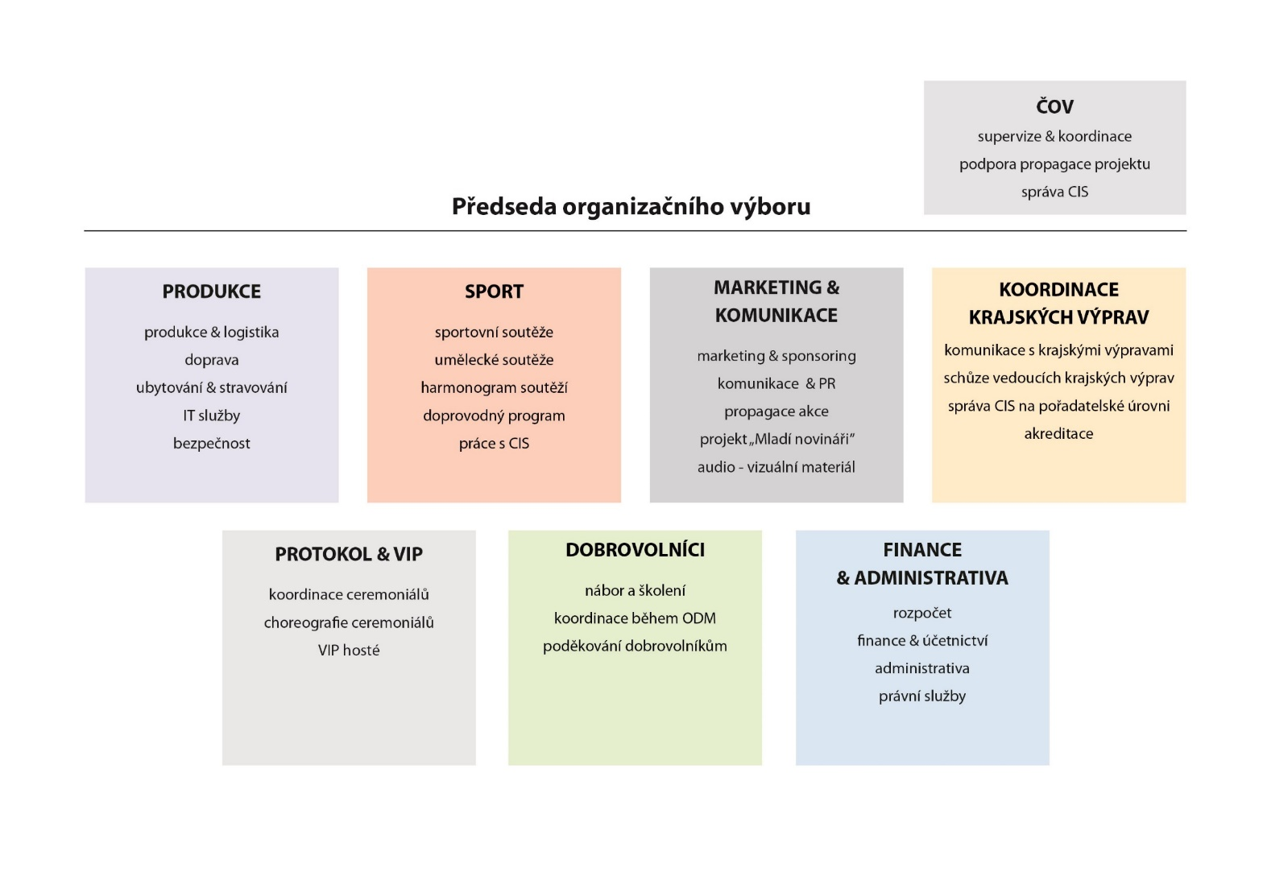
Obr. č. 5 – Vzorový organigram

5 DOBROVOLNÍCI

Pořadatel zajistí pro hladký průběh ODM dostatečný počet dobrovolníků.

ČOV v práci s dobrovolníky doporučuje:

- Spolupracovat ohledně náboru dobrovolníků s pověřenými pořadateli jednotlivých sportovních soutěží, popřípadě s dalšími sportovními kluby a regionálními školami.

- Vyvinout snahu o přidělení pozic dobrovolníkům dle jejich zájmů a schopností.

- Uspořádat školení pro dobrovolníky, při kterém budou dobrovolníci seznámeni s programem ODM a jejich úkoly, základními bezpečnostními pravidly a systémem jejich práce během konání ODM (každodenní forma kontroly prezence, kontakt na koordinátora dobrovolníků atd.). Nejpozději týden před zahájením akce.

- Zajistit stravovací a pitný režim.

- Zajistit odlišovací oblečení pro dobrovolníky (např. výrazné tričko, popř. reflexní vesta) a akreditační karty dobrovolníků.

- Určit koordinátora, popř. více koordinátorů, dobrovolníků v průběhu ODM.

- Zřídit mailing list nebo facebookovou stránku pro komunikaci s dobrovolníky.

- Zajistit nefinanční odměnu za práci dobrovolníků (př. tričko, vstupenky na významné sportovní utkání v kraji, společné focení atd.).

- Uspořádat poděkování dobrovolníkům po skončení ODM (př. přivítání na radnici s poděkováním a malým občerstvením nebo party pro dobrovolníky).

6 PROGRAM

Program ODM se skládá ze sportovních soutěží pro účastníky, a doprovází jej případně i soutěže umělecké (např. hudební, výtvarné a fotografické produkce atd.). Program je koncipován tak, aby sportovci měli dostatek času na fandění svým krajským výpravám v jiných sportech a užili si tak naplno olympijskou atmosféru.

Ve volném čase je sportovcům dále poskytnuta pořadatelem možnost účastnit se doprovodného programu ODM, ve kterém mohou spolu se svými trenéry navštívit sportovní, kulturní, vzdělávací a jiná zařízení kraje (př. koupaliště, kino, planetárium). Pořadatel může dále uspořádat olympijskou výstavu (př. sportovních obrazů / fotografií dětí ze škol) a připravit jiné programy pojící se k olympismu a zdravému životnímu stylu. Tyto programy vhodně poslouží i jako program k ODM pro širokou veřejnost a jsou zpravidla zdarma (na základě akreditace) či za drobnou úplatu.

Aby ODM navozovala atmosféru „velkých“ olympijských her jsou její součástí také slavnostní zahájení, květinové a medailové ceremoniály a slavnostní zakončení. Tyto momenty jsou pro mladé sportovce zcela zásadní. Sportovcům se důležitost momentu a působivá atmosféra navždy vryje do paměti a výrazně tak může ovlivnit jejich další závodní kariéru. Ceremoniály jsou důležité i v rámci olympijské výchovy. Sportovci shlédnou zapálení olympijského ohně, vztyčování vlajky, prožívají defilé svých výprav a skládají olympijský slib.

Následující kapitoly č. 7–9 definují pravidla pro uspořádání programu ODM.

Obr. č. 6 - Ilustrační fotografie – radost z výhry ve volejbalu na ODM 2017

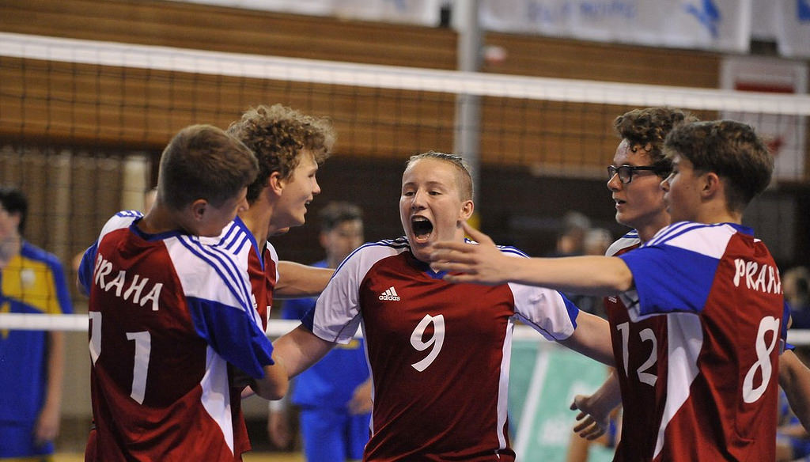

7 SOUTĚŽE, SOUTĚŽNÍ A DOPROVODNÝ PROGRAM

7.1 Sportovní program a případné umělecké soutěže

Program her je tvořen z:

a) Povinných sportů
b) Ostatních sportů
c) Fakultativního zařazení sportu pro zdravotně postižené
d) Doplňkových uměleckých soutěží

- Povinné sporty jsou pro letní hry ODM atletika (6 disciplín), plavání (4 disciplíny) a nejméně jedna kolektivní hra ze seznamu olympijských sportů.
Povinné sporty pro zimní hry ODM jsou lyžování a nejméně jedna týmová hra (doporučuje se lední hokej). V lyžování je pořadatel podle svých možností povinen uspořádat soutěže v disciplínách minimálně z 3 lyžařských úseků. Kompletní přehled lyžařských úseků, z nichž je možné vybírat, je následující: akrobatické lyžování, alpské disciplíny, běžecké disciplíny, skok na lyžích, severská kombinace, snowboarding.

- Pořadatel do programu her zařadí i ostatní sporty olympijské či neolympijské podle podmínek v místě pořádání her ODM a možností jednotlivých krajů. Preferovány jsou sporty, ve kterých jsou účast schopny zajistit všechny kraje.

Pořadatel her ODM může na program navrhnout zařazení zimního sportu na letní ODM a letního sportu na zimní ODM, pro jehož standardní formu konání neexistují žádná zásadní omezení. Žádný sport, respektive totožná disciplína nemůže být na programu obou her tvořících jeden cyklus, který začíná vždy letními hrami, např. letních 2019 a zimních 2020.

Na program zimních her je možné navrhnout zařazení maximálně dvou individuálních nebo jednoho týmového sportu z letních sportů, a naopak při respektování stanoveného maximálního počtu účastníků ODM.

- Pořadatelům se doporučuje, aby podle místních podmínek zařadili do programu sport pro zdravotně postižené. Vybrán bude takový sport, ve kterém je možné zajistit účast převážné většiny krajů.

Poznámka: maximální zastoupení neolympijských sportů do 50 % disciplín

- Případné umělecké soutěže jsou tvořeny soutěžemi v různých oborech pro jednotlivce (např. hudební – pěvecké – recitační – literární – výtvarné – fotografické – folklorní tanec nebo jiné kreativní obory) nebo pro skupiny (dramatické – sborový zpěv – folklórní tanec – pohybové skladby), případně další obory.

Kvantifikace minimálního rozsahu her ODM republikové úrovně:

 |  | Počet povinných sportů | Minimální počet ostatních sportů | Případný počet uměleckých soutěží | Maximální  doporučený  počet dnů pro uspořádání
ODM | Letní ODM | 3 | 15 | 1 | 5
 | Zimní ODM | 2 | 3 | 1 | 5
Další doporučení:

- Soutěže her ODM se uskuteční v jednom bloku maximálně doporučeného počtu dnů. Účastníci her ODM musí mít možnost být přítomni v místě po celou dobu trvání her ODM, aby měli, v duchu jednoho ze základních principů olympiád, možnost zúčastnit se ceremoniálů a jako diváci jiného sportu, než ve kterém budou závodit.

- Disciplíny a podobu soutěží určuje sportovní svaz v úzké spolupráci s pořadateli v souladu s pravidly pro danou věkovou kategorii a na základě konzultace s ČOV.

7.2 Časový program her

Pořadatel je povinen s ČOV průběžně konzultovat časový program her (sportovní soutěže, ceremoniály a další body programu her). V případě sportovních soutěží musí být podrobný časový program znám alespoň 6 měsíců před konáním akce, aby se dle něj mohlo dále pracovat s programem streamingu či živého vysílání. ČOV předá pořadateli ukázku podrobného časového programu, spolu s ukázkou programu vysílání ČT.

7.3 Spolupráce se sportovními svazy

Uchazeč o pořádání již v době před podáním kandidatury spolupracuje s ČOV tak, aby do programu her byly navrženy pouze sporty, jejichž sportovní svazy spolupracují s ODM dle definovaných podmínek. Do programu her lze zařadit pouze sporty a disciplíny, které písemně deklarovaly ČOV dlouhodobé plnění následující obecných podmínek:

- Aktivní fungování svazového koordinátora pro ODM

- Aktivní spolupráce svazu s pořadatelskými kraji při přípravě soutěže - tj. aktivní účast na iniciačních schůzkách, návrh propozic a ideálního pořadatele v daném kraji atd.

- Vydání zásad nominačních kritérií a jejich supervize

- Úprava svazových termínových listin s ohledem na termín ODM pro zajištění účasti a pobytu účastníků po celou dobu ODM (obvykle neděle až pátek)

- Maximální mediální podpora svého sportu na ODM prostřednictvím svazových komunikačních kanálů

- Zajištění ambasadora sportu pro podporu a propagaci konkrétní ODM ideálně s možností jeho účasti na ODM

7.4 Skladba sportů na programu ODM

Postup pro výběr/zařazení sportu na program her ODM, zásady komunikace mezi uchazečským/pořadatelským krajem a sportovním svazem, jehož sport je na programu ODM:

- Uchazečský kraj vybírá sporty pro své hry ODM, uvede kapacity pro jednotlivé sporty, navrhne sportoviště – již během příprav kandidatury má možnost konzultace se svazovým koordinátorem. Počty závodníků a osob doprovodu u jednotlivých sportů musí odpovídat technickým aspektům daného sportu.

- Vybraný pořadatel her se společně s ČOV v nejbližším možném termínu sejde se svazovými koordinátory zvolených sportů.

Sportovní svaz prostřednictvím svazového koordinátora navrhne propozice sportu (viz bod 7.5) v souladu s kandidaturou vybraného kraje, zejména z hlediska počtu účastníků, navrhne krajského/místního garanta sportu, odsouhlasí skladbu navržených sportovišť a připraví nominační kritéria.

7.5 Propozice soutěží

- Po návrhu propozic jednotlivých sportů, jsou tyto propozice potvrzeny jednak komisí ODM a následně i pořadatelem.

- Pořadatel zveřejní a odešle vysílajícím složkám schválené propozice her ODM nejpozději 9 měsíců před datem jejich zahájení.

- Propozice musí být podepsány statutárním zástupcem sportovního svazu, tj. předsedou nebo generálním sekretářem.

- Návrh propozic vytváří sportovní svaz v úzké spolupráci s pořadatelem. Návrh musí vycházet z místních možností a podmínek pořadatele her. Konečná podoba propozic podléhá schválení ČOV a je akceptovatelná pouze s podpisem předsedy nebo generálního sekretáře svazu.

- Základní náležitosti propozic:

- Složení disciplín a počty účastníků v jednotlivých disciplínách
- Věkové kategorie účastníků v jednotlivých disciplínách
- Hrací systém
- Nominační kritéria
- Garant soutěže
- Způsob jmenování rozhodčích
- Sportoviště
- Celkový maximální počet soutěžících a osob doprovodu za kraj
- Další specifické náležitosti jednotlivých sportů

- Propozice musí obsahovat také informace o minimálních počtech účastníků v dané disciplíně potřebných pro uskutečnění soutěže a maximální možný počet soutěžících a osob doprovodu. Počet osob doprovodu je nutné volit uvážlivě s ohledem na technickou náročnost sportu a možnosti pořadatelského kraje. Přidávání dalších osob doprovodu ke sportům v průběhu příprav her není možné.

- Při tvorbě propozic je nutné počítat s možností drobných úprav časového rozvrhu vzhledem ke skladbě přenosů v ČT. Tyto úpravy nesmí zásadně narušit regulérnost jednotlivých soutěží.

7.6 Účast na hrách ODM

Počty účastníků a nominace

- Hry ODM jsou soutěží účastníků reprezentujících jednotlivé kraje České republiky.

- Pro účast na republikových hrách ODM stanoví pořadatel ve spolupráci s ČOV limity pro počty účastníků výprav jednotlivých krajů. Každý kraj má právo a možnost vyslat stejný počet účastníků v každé disciplíně i celkem.

- Maximální počet účastníků pro letní edici ODM je 300 osob/kraj. Maximální počet účastníků pro zimní edici ODM je 130 osob/kraj. Pořadatel musí ve své přihlášce respektovat stanovený limit s maximální rezervou k navýšení o 5 %. Pokud pořadatelský kraj zamýšlí tento limit překročit o více než 5 %, musí k návrhu doložit souhlas všech krajů.

- Pokud se do některé z disciplín v řádném termínu přihlásí méně než polovina zúčastněných krajů, soutěž se vyřadí z programu her, nebo se uskuteční s tím, že výsledky takové soutěže nebudou započítávány do oficiálního bodování krajů.

- O maximálním počtu závodníků v jednotlivých disciplínách rozhodují propozice jednotlivých sportovních svazů, s ohledem na pořadatelem stanovený celkový počet závodníků v daném sportu.

- K účasti na republikových hrách ODM je nominován závodník na základě rozhodnutí vysílající složky (krajský úřad), zpravidla ve spolupráci s krajskými sportovními svazy. Konečná nominace musí být v souladu s nominačními zásadami národního svazu.

- Podmínkou nominace není účast na jiných úrovních her ODM.

- Rozhodující pro zařazení do nominace je územní příslušnost trvalého bydliště závodníka k danému kraji, rozhodujícím dnem je den zahájení ODM

- U cizinců je pro nominaci rozhodující místo pobytu v ČR doložené čestným prohlášením zákonného zástupce. Minimální požadovaná doba pobytu dítěte na území ČR musí být 18 měsíců před zahájením ODM.

Věkové kategorie

- Stanovují propozice jednotlivých soutěží.

- Při zařazení účastníka do soutěžní kategorie dle propozic rozhoduje vždy kalendářní věk – nikoliv rok školní docházky.

7.7 Bodování za umístění

Bodování jednotlivců

- Sportovci za své umístění získávají medaile, diplomy a také body, které slouží jako základ pro výpočet bodového pořadí krajů, viz dále.
- Výkony reprezentantů krajských výprav v umělecké soutěži (v případě, že je pořádána) se nezapočítávají do celkového hodnocení krajů.

Bodování krajských výprav

- Pořadí krajů bude určeno na základě zisku bodů za umístění v jednotlivých sportech, zvlášť v kategorii chlapců a dívek. ČOV společně s pořadatelem rozhodne před začátkem her, které koedukované soutěže budou počítány do dívčích a které do chlapeckých kategorií.

- V každé medailové soutěži budou bodována umístění na 1. až 14. místě. Jeden kraj může být v rámci jedné medailové soutěže hodnocen i vícekrát, nebude uplatňován princip redukovaného pořadí.

- Pořadí krajů ve sportu bude určeno součtem získaných bodů v jednotlivých medailových soutěžích daného sportu.

- Při rovnosti bodů se dva nebo více krajů umístí společně na jednom děleném místě a každý kraj obdrží plný počet bodů náležejících tomuto umístění.

- Při rovnosti bodů u celkového pořadí krajů se kraje umístí na jednom děleném místě. V případě medailového umístění, pokud pořadatel nebude mít na místě k dispozici příslušnou trofej vícenásobně, bude danému vedoucímu výpravy dodatečně zaslána po akci.

Stejným systémem je bodováno umístění sportovců v jednotlivých medailových soutěžích i pořadí krajů v jednotlivých sportech, viz následující tabulka:

umístění | 1. | 2. | 3. | 4. | 5. | 6. | 7. | 8. | 9. | 10. | 11. | 12. | 13. | 14.
body | 20 | 16 | 13 | 11 | 10 | 9 | 8 | 7 | 6 | 5 | 4 | 3 | 2 | 1

7.8 Doprovodný program

Pořadatel organizuje program doprovodných aktivit, který je přiměřený významu her. Při sestavování programu úzce spolupracuje s ČOV. Tento program slouží k prezentaci pořádajícího kraje a podpoře přátelství mezi účastníky a dalšími osobami. Program se může skládat z dalších sportovních, kulturních a vzdělávacích aktivit (př. kinematografické, výtvarné, literární, hudební, scénické aktivity) dle výběru pořadatele.

Doprovodný program je zajímavý i v rámci prezentace ODM směrem k široké veřejnosti. Můžou to být např. olympijské výstavy, sportovní festival s možností vyzkoušení různých sportů, nebo sportovně-společenská roadshow po školách nebo beseda s olympionikem. Takovýto program může v rámci propagace probíhat již v období před samotnou ODM.

8 PROTOKOL

8.1 Akreditační karta

- Akreditační karta je vydána účastníkovi na základě registrace v CIS, opravňuje držitele k účasti na hrách ODM a má omezenou platnost – po dobu konání her ODM. Akreditační karta určuje totožnost držitele a umožňuje držiteli zúčastnit se všech soutěží a doprovodného programu na hrách ODM. Vzhled této karty zpracuje pořadatel spolu s ČOV (resp. ČO a. s.). Systémem pro vydávání akreditačních karet je CIS.

- Kromě základních osobních údajů jsou na zadní straně uvedeny zásady chování účastníka her ODM (viz příloha č. 6). Po skončení her ODM karta ztrácí platnost a zůstává jako pamětní dokument držiteli.

- Pro vydání akreditační karty (= účast na ODM) je nezbytná registrace v CIS.

8.2 Vlajka ČOV a státní vlajka

- Po celou dobu trvání her ODM vlají na stožárech umístěných na dobře viditelném místě hlavního sportoviště vlajka ČOV velkých rozměrů a státní vlajka stejného rozměru, které se vztyčují při slavnostním zahájení a stahují při slavnostním zakončení her ODM.

- Vlajky ČOV se také využívají spolu se státní vlajkou a s dalšími vlajkami pro výzdobu sportovišť a hostitelského města. Vlajky ČOV budou na vyžádání propůjčeny pořadatelům prostřednictvím ČO a. s.

8.3 Oheň ODM

- Při zahajovacím ceremoniálu bude zapálen olympijský oheň.

- Pořadatel zodpovídá za zprostředkování dopravení ohně na hlavní sportoviště.

- Oheň se umístí na vyvýšeném, dobře viditelném místě hlavního sportoviště, a pokud to architektura dovolí, má být viditelný i vně sportoviště.

8.4 Zahajovací ceremoniál

Zahajovací ceremoniál probíhá v následujícím sledu.

- Kompozice ceremoniálu musí být nastavena tak, aby členové delegací měli možnost se plnohodnotně účastnit celého zahajovacího ceremoniálu a doba čekání před nástupem delegací nepřesáhla nezbytně nutnou míru.

- Znělka ODM.

- Uvítání hostů zástupcem ČOV (zpravidla předsedou Komise ODM) a předsedou OV.

- Průvod účastníků her, představování delegací, nástup před hlavní tribunou. Každá delegace nastupuje za tabulkou s názvem svého kraje. Delegace nastupují podle abecedy (pozn.: Hlavní město Praha pod „H“, Kraj Vysočina pod „K“), výprava hostitelského kraje nastupuje poslední.

- Po ukončení defilé a seřazení účastníků na ploše předstoupí předseda ČOV (popř. delegát ČOV) v doprovodu nejvyššího státního představitele a hejtmana pořádajícího kraje před čestnou tribunu. Předseda ČOV a nejvyšší státní představitel přednesou krátké projevy. Předseda ČOV pronese projev, v němž zmíní Pierra de Coubertina a Jiřího Gutha – Jarkovského, a na závěr pronese: „Je mi ctí vyzvat pana hejtmana, aby prohlásil hry ODM za zahájené“.

Hry zahajuje nejvyšší představitel pořádajícího kraje.
Text: „Prohlašuji hry ODM v …………. za zahájené.“

- Vztyčování vlajky ČOV za zvuků olympijské hymny. Vlajky ČR a pořadatelského kraje jsou již vyvěšeny nebo jsou vztyčeny za zvuků státní hymny v bodě l).

- Zapálení olympijského ohně.

- Výzva ke sportování a chování v duchu Fair-play.

- Slib účastníků skládá soutěžící hostitelského kraje, výběr provede vedoucí domácí reprezentace.

Text: ,,Jménem všech soutěžících slibuji, že budeme na těchto hrách Olympiády dětí a mládeže vždy respektovat soutěžní řády a pravidla, a že se her zúčastníme v rytířském duchu pro slávu soutěžení a čest našich družstev“.

- Slib rozhodčích, porotců a činovníků skládá jejich vybraný zástupce pověřený organizačním výborem.

Text: ,,Jménem všech rozhodčích, porotců a činovníků slibuji, že na těchto hrách Olympiády dětí a mládeže splníme uložené úkoly se vší nestranností, s úctou k soutěžním řádům a pravidlům a věrni zásadám olympijského ducha.“

- Zdravice hostů. V případě nutnosti je možné během zahajovacího ceremoniálu dát nad povinný rámec řečníků podle protokolu manuálu ODM prostor pro zdravici maximálně dalším dvěma hostům.

- Státní hymna.

- Odchod účastníků.

- Zahajovací program – časové zařazení dle konkrétních možností a koncepce zahájení.

Olympijská hymna a znělka ODM je k dispozici na ČOV na info@olympic.cz.

8.5 Závěrečný ceremoniál

Po skončení všech sportovních a uměleckých soutěží a doprovodných programů proběhne závěrečný ceremoniál her ODM na místě pro ceremoniál určeném. Závěrečný ceremoniál proběhne v následujícím sledu.

- Znělka ODM.

- Nástup účastníků a vlajkových čet (vlajky ČOV, státní a zúčastněných reprezentací).

- Předání ceny Fair Play

- Vyhlášení nejlepší krajské výprav na 1. - 3. místě v celkovém bodování krajů (viz 7.7.). Pořadatel vyrobí pro každý kraj důstojnou trofej a diplom.

- Závěrečná zdravice hejtmana pořadatelského kraje.

- Stažení vlajky ČOV a její předání: hejtman hostitelského kraje předá vlajku ČOV hejtmanovi kraje příštích her ODM, kde bude vlajka uschována (vystavena). Pokud není organizátor příštích her určen, předá vlajku předsedovi ČOV, případně delegovanému zástupci ČOV.

- Zdravice hejtmana pořadatelského kraje následujícího ročníku ODM.

- Závěrečné slovo zástupce ČOV, který poděkuje pořadatelům a vyhlásí zakončení her.

Formule: „Prohlašuji Hry ODM v ......... za ukončené.

- Za zvuků olympijské hymny se uhasíná oheň a spouští státní vlajka, četa ji odnáší ze stadionu.

- Odchod účastníků.

Obr. č. 7 – Ilustrační fotografie – předávání medaile akrobatickou lyžařkou Andreou Zemanovou na závěrečném ceremoniálu ODM 2018

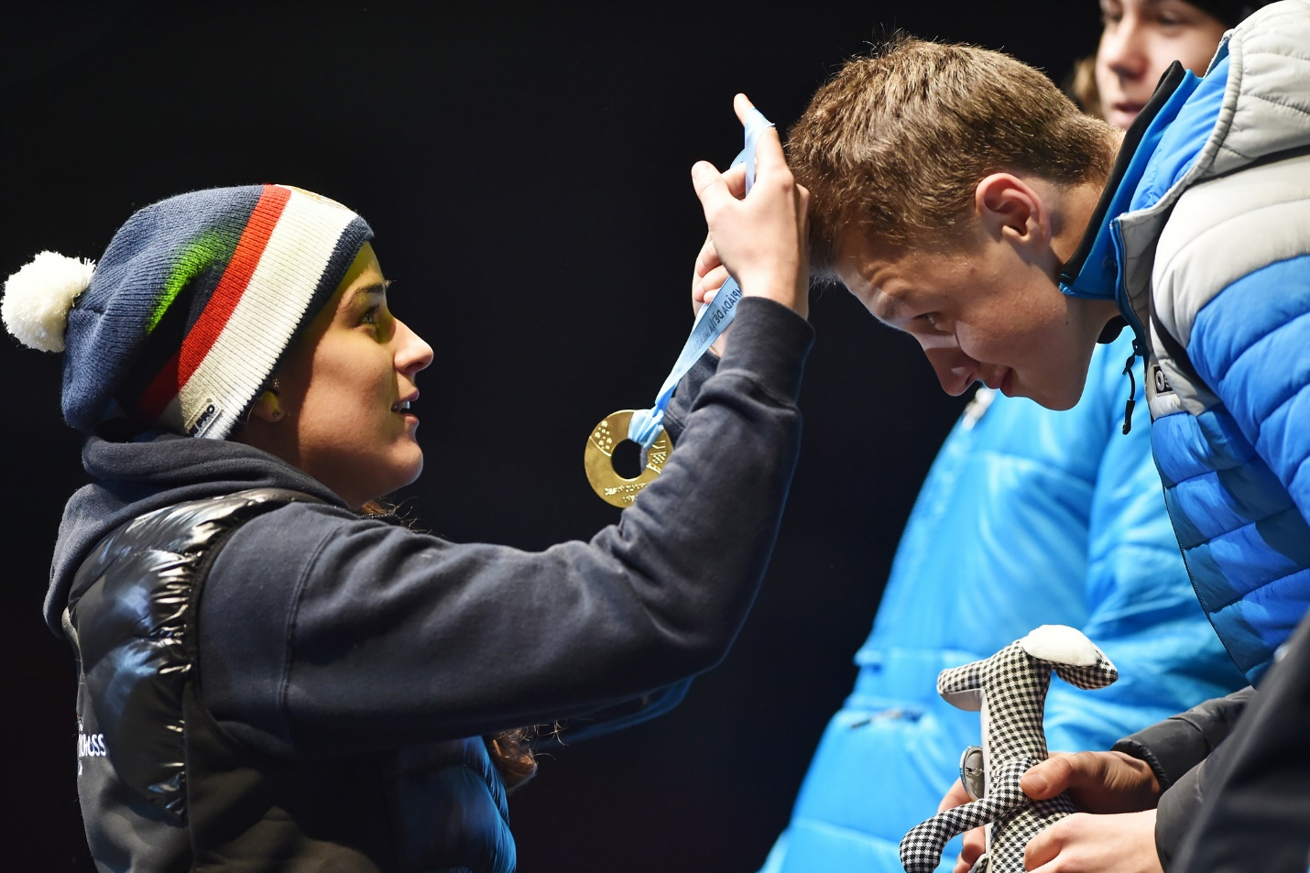

8.6 Ceremoniál vyhlašování vítězů, medaile, diplomy

Květinové a medailové ceremoniály

- Květinové ceremoniály probíhají na sportovištích po ukončení soutěže. Účastníkům sportovních a uměleckých soutěží umístěných na 1. - 6. místě jsou udělovány diplomy.

- V případě, že se po schválení ČOV medailový ceremoniál koná na sportovišti, jsou medaile udělovány účastníkům sportovních a uměleckých soutěží, kteří se umístili na 1. – 3. místě společně s diplomy, které zároveň obdrží i účastníci umístění do 6. místa včetně.

Průběh medailového ceremoniálu

Za účelem zajištění co nejvyšší účasti na medailových ceremoniálech je doporučeno organizovat je v Olympijské vesnici,

- Medaile jsou udělovány účastníkům sportovních a uměleckých soutěží, kteří se umístili na 1. – 3. místě.
- Medaile a diplomy předává během her ODM předseda OV her ODM, člen OV her jím určený, ředitel olympijské soutěže nebo čestný host.

- Znělka ODM.

- Účastníci na třetím, druhém a prvním místě se postaví za stupně vítězů čelem ke slavnostní straně místa soutěžení (tribuna). Účastník na druhém místě po pravé straně od vítěze, třetí a další po jeho levé ruce.

- Moderátor vyhlásí výsledky soutěže v pořadí od 6. do 1. místa a účastníci na 3. – 1. místě postupně podle vyhlašování vystupují na stupně vítězů.

- Předání medailí v pořadí od 3. do 1. místa.

- Medaile přináší ke stupňům vítězů určená technická skupina.

- U soutěží jednotlivců jsou medaile určeny pouze soutěžícím.

- U soutěží kolektivů obdrží každý účastník (dle soupisky) na 1. – 3. místě medaili a diplom, na 4. – 6. místě „týmový“ diplom (tzn. jsou na něm uvedena jména celého týmu). Stejné ocenění náleží také trenérům družstev a vedoucím souborů.

- Znělka ODM a účastníci opouštějí prostor vyhlášení výsledků.

8.7 Olympijský dům

V centru dění ODM zřídí pořadatel olympijský dům, který slouží jako informační středisko a zpravidla také jako tiskové středisko. V rámci olympijského domu pořadatel poskytne prostor pro prezentace partnerů, přednostně pro partnery akce. Účastnické kraje mohou po dohodě s pořadatelem využít prostor pro svou prezentaci.

8.8 Závěrečná ustanovení

- Pořadatel je povinen konzultovat program a časový harmonogram her včetně slavnostních ceremoniálů s ČOV ihned poté, co bude znám manažer ceremoniálů.

- Všichni účastníci republikových her ODM obdrží od pořadatele pamětní účastnický list.

- Při hrách ODM je možno udělovat ceny fair-play.

- Pro republikové hry ODM je sestavena čestná listina držitelů medailí a diplomů, která je předána předsedovi ČOV nejpozději do 3 měsíců po ukončení her.

- Může být předáno vyznamenání nebo cena zástupcem ČOV, kraje, města a podobně.

- Během závěrečného ceremoniálu her mohou být vyhlášeni nejúspěšnější soutěžící – medailisté.

- V případě závažných přestupků a/nebo porušení zásad fair-play může OV viníka potrestat v krajním případě až vyloučením z her. K tomuto účelu může OV ustavit arbitrážní komisi. Arbitrážní komise se skládá z garanta příslušného sportu, svazového koordinátora sportu, předsedy organizačního výboru a zástupce ČOV.

- Mezi pozvané hosty se doporučuje zařadit předsedy republikových svazů zúčastněných sportů.

9 VIP

Programu ODM se zpravidla účastní také hosté z řad představitelů vlády a jednotlivých krajů, hostů pořadatelského kraje, zástupců sportovních organizací, partnerů ODM a další. Ti jsou pořadatelem zváni na slavnostní zahájení, program ODM a další akce pro tyto hosty formou VIP programu. O VIP program, evidenci hostů a služby těmto hostům se v součinnosti s ČOV stará vybraná osoba organizačního výboru.

9.1 VIP hosté

- Vládní představitelé
- Hosté pořadatelského kraje
- Hosté krajských výprav
- Hosté Českého olympijského výboru (seznam hostů dodá ČOV)
- Hosté Českého klubu olympioniků (seznam hostů dodá ČOV)
- Partneři ODM (partneři kraje, partneři ČOT – 2 VIP vstupy, partneři akce – 5 VIP vstupů)
- Představitelé sportovních institucí (včetně předsedů svazů)
- Ředitelé sportovních soutěží
- Ředitelé sportovišť, ubytoven a dalších objektů spojených s ODM
- Vedoucí výprav
- Vlajkonoši
- Organizační výbor
- Další hosté

Konečný seznam jmen a kontaktů je vytvořen spolu s ČOV.

9.2 VIP program a služby VIP hostům

V rámci služeb VIP pořadatel zajistí vhodné prostory pro VIP hosty při slavnostním zahájení a VIP program pro hosty v průběhu ODM (např. návštěva místních památek a jiných unikátních míst/ představení kraje). Součástí VIP služeb může být také oficiální uvítání/ rozloučení s VIP hosty a předání drobných dárků. Zejména na zimní ODM jsou vítána VIP stanoviště na sportovištích s možností ohřátí, např. formou teplého čaje. U sportovišť, na kterých se očekává velký zájem veřejnosti (např. finále hokejového turnaje) vyhradí pořadatel pro VIP hosty prostor v hledišti. VIP program by měl být koncipován tak, aby měli hosté dostatek prostoru i na návštěvu sportovních soutěží.

Pořadatel může využít akcí VIP také pro marketingové nabídky partnerům ODM. Ti mohou ve VIP prostorách nebo skrze umístění reklamních předmětů do dárkových balíčků určených VIP hostům prezentovat své společnosti.

Pro pobyt VIP hostů pořadatel vytipuje vhodné hotely, popř. zařídí slevu pro ubytované na ODM (např. formou slevového kódu). Pořadatel označí VIP hotely brandingem ODM (např. označení „oficiální hotel ODM“ formou plakátu v designu akce na dveřích hotelu, roll-up panelu v prostorách recepce, pultíku s brožurami a informacemi k ODM atd.).

Označené musí být také parkování VIP hostů na slavnostním zahájení, popř. sportovištích, na kterých se očekávají problémy s parkováním.

Vstup VIP hostů do VIP prostoru slavnostního zahájení bude hostům umožněn na základě VIP akreditací, které je možné vytisknout skrze systém CIS. Praktickou radou je možnost tisku VIP akreditací i na místě (např. při vstupu do VIP prostoru slavnostního zahájení) pro případy zapomenutých akreditací apod. Rychlým řešením jsou také „no name“ akreditace s označením „Host ODM“ v políčku „jméno“.
Pořadatel hradí všechny náklady spojené s VIP programem, vyjma ubytování, dopravy a individuálního stravování hostů.

KOORDINÁTOR VIP SLUŽEB

Pořadatel určí zodpovědnou osobu za VIP služby, která je partnerem ČOV ve věcech spojených s VIP. Koordinátor VIP služeb informuje v pravidelných intervalech ČOV o stavu připravenosti VIP programu, počtu potvrzených VIP hostů a dalších záležitostech spojených s VIP službami.

Hostům VIP předá pořadatel kontaktní adresu a telefonní číslo pro účely otázek před samotným zahájením ODM (př. kontaktní údaje koordinátora VIP služeb či obecný e-mail zřízený pro komunikaci s VIP hosty, např. vip-odm20xx@krajxxx.cz).

9.3 Komunikace s VIP hosty

- Před ODM

Pořadatel přejímá kompletní komunikaci s VIP hosty včetně rozesílání pozvánek, informací k pobytu ODM hostů a evidenci potvrzení účastí / neúčastí.

V závislosti na časovém vytížení zvaných hostů pořadatel zváží správné načasování rozesílání pozvánek a informací k ODM.

UPOZORNĚNÍ NA TERMÍN ODM (předběžná pozvánka)
První upozornění na termín ODM doporučuje ČOV zaslat v personifikované podobě a jako společné pozvání kraje a ČOV nejvyšším politickým představitelům státu a hejtmanům krajů ČR 3 měsíce před akcí.

POZVÁNKA

Oficiální pozvání všem hostům her včetně informací k slavnostnímu zahájení a doprovodnému programu ODM bude rozesláno z CISu dva měsíce před zahájením ODM. Pozvánka obsahuje následující prvky:

- Forma: zvací email shrnující důležité informace
- Přílohy emailu: (formou pdf, na hlavičkovém papíře)
  - 1. oficiální pozvánka kraje a ČOV (s podpisem hejtmana pořádajícího kraje a předsedy ČOV, loga všech partnerů dle jejich hierarchie)
  - 2. doprovodný program pro VIP hosty
  - 3. nabídka ubytování
  - 4. případně další pozvánky a informace
- Základní informace: termín a místo konání ODM, termín a místo konání slavnostního zahájení, odkaz na webové stránky (www.odm.olympic.cz)
- Informace, zda pozvánka platí i pro doprovod

Požadavek potvrzení účasti do daného termínu prostřednictvím online formuláře pro potvrzování účastí na jednotlivých akcích.
Každý VIP host obdrží ve zvacím mailu z CISu unikátní odkaz, ve kterém po rozkliknutí může upravit své údaje, nahrát fotografii a zaškrtne, kterých akcí doprovodného programu se zúčastní. CIS následně automaticky eviduje všechny potvrzené účasti a je možné do nich kdykoliv nahlížet.

- V průběhu ODM

Pro dobu konání ODM vyhradí pořadatel osobu zodpovědnou za koordinaci VIP programu (stejná osoba či posila koordinátora VIP služeb) a předá VIP hostům kontakt na tuto osobu. V případě organizování hromadné akce pro VIP hosty je koordinátor na této akci vždy celou dobu přítomen a funguje jako „průvodce“ hostů.

10 EKONOMIKA A FINANCOVÁNÍ

Český olympijský výbor, případně zastoupený Českou olympijskou a.s. zajišťuje v rámci svých marketingových aktivit část finančních prostředků pro uspořádání zimních a letních republikových her ODM.

Vybraný pořadatel republikových her ODM obdrží od ČOV (popř. ČO a.s.) smluvní příspěvek, jehož výše je stanovena smlouvou o pořadatelství, na základě smlouvy, kterou uzavře s ČOV a ČO a.s., a která stanoví pravidla pro nakládání s těmito prostředky, účel a kontrolu jejich použití.

Tyto prostředky jsou zpravidla generovány partnery akce a partnery ČOT, kteří mají zájem o vizibilitu své značky (včetně svých propagačních aktivit na akci) na republikových hrách ODM.

Nad rámec přímého finančního příspěvku vkládá ČOV a ČO a.s. do republikových her další finanční prostředky. Ty pokrývají zejména rozvoj a správu Centrálního informačního systému celých her, produkci vysílání ČT (v případě spolupráce s ČT), propagační obsah na národní úrovni, koordinační tým na straně ČOV a ČO a.s., mediální kampaň na národní úrovni, projektový branding ODM, provoz webových stránek ODM, dlouhodobou organizaci projektu, poplatky OSA a Integram, a materiální a programové vklady od partnerů akce a ČOT (př. vybavení sportovních soutěží, dárky a další) a aktivace partnerů sloužící k prezentaci partnerů akce a jako další doprovodný program akce pro sportovce i veřejnost.

Na financování ODM se podílí i stát formou podpory Ministerstva školství, mládeže a tělovýchovy, případně Národní agentury pro sport. Veškeré tyto prostředky získá pořadatel daného ročníku ODM. V roce 2019 získal pořadatel podporu 6 000 000 Kč v rámci programu MŠMT „Podpora mládeže na krajské úrovni“.

Detailní financování jednotlivých her ODM bude vždy upraveno smlouvou s pořadatelem.

Pořadatelé mohou v souladu s Manuálem realizovat vlastní marketingové aktivity.

11 MARKETING

11.1 Základní pravidla

- Práva a povinnosti v souvislosti s užíváním olympijských symbolik a na ochranu před jejich zneužitím upravuje Zákon o ochraně olympijských symbolik č. 60/2000 Sb., který vešel v platnost 1. května 2000. Všechna opatření uvedená v tomto Manuálu jsou v souladu s uvedeným zákonem. Veškeré nejasnosti týkající se kapitoly marketingu a uvedeného zákona je nutné konzultovat s Českou olympijskou a. s.

- ODM je jediným projektem svého druhu, pro který lze užívat označení olympiáda, olympijský apod. Je-li akce takto označena, musí se pořadatel řídit Manuálem. Nedodržováním Manuálu nebo označováním chráněnými symboly či slovními výrazy jiné akce než ODM porušuje pořadatel zákon č. 60/2000 Sb.

- Logo ČOV, logo projektu, logo akce a logo kraje musí být uvedeno na všech propagačních a informačních materiálech a musí být v souladu s Manuálem (viz dále).

- Pořadatel zpracuje nejpozději rok před začátkem akce vlastní grafický manuál obsahující minimálně logo akce, kompozitní logo akce (s logem projektu) spolu s pravidly pro jeho užívání, základní grafické motivy akce, pravidla pro psané texty (font a velikost písma) a předlohu dokumentů typu Word (hlavičkový papír) a PowerPoint. Dále pak osm měsíců před akcí zpracuje základní grafické motivy akce – tzv. vizuál v těchto formátech: A4 ve vysokém rozlišení na výšku a na šířku, roll-up (rozměr bude upřesněn během příprav konkrétní akce), banner 3x1m a billboard 510 x 240 cm, nekonečný motiv na plochu webu.

- Hierarchie partnerů je podle následujícího rozdělení:

- Partneři akce
- Partneři ČOT
- Partneři kraje

- Partner akce je partnerem daného ročníku ODM oslovený ČO a.s. nebo pořadatelem a písemně schválený ČO a.s. Partnerství na úrovni partnera akce je nejdříve nabídnuto skrze ČO a.s. partnerům ČOT a případně dalším partnerům, kteří mají přednost. V případě, že partneři akce nejsou dlouhodobě obsazeni, uvolní ČO a.s. až dvě pozice partnerů akce k využití pořadateli. Pořadatel vyčlení pro partnery akce výrazný marketingový prostor definovaný dále v tomto Manuálu.

- Partneři ČOT jsou dlouhodobými partnery ČOT, kteří na základě smluvního partnerství s ČOT získávají marketingový prostor definovaný dále v tomto Manuálu. ČO a.s. poskytne pořadateli loga partnerů ČOT v jejich základní vertikální a horizontální verzi. ČO a.s. si vyhrazuje právo na změnu/zvýšení marketingového prostoru pro partnery ČOT.

- Partner kraje (nejvýše 15) může být společnost vybraná pořadatelem, jejichž předmět činnosti není v konkurenčním vztahu s hlavním předmětem činnosti partnerů ČOT (www.olympic.cz), partnerů MOV (www.olympic.org) a partnerů projektu/akce. Předmětem činnosti této společnosti dále nesmí být tabákové, alkoholické a jiné pro děti a mládež nevhodné výrobky. Partneři kraje musí být vždy předem předloženi k písemnému schválení ČO. Bez souhlasu ČO není pořadatel oprávněný spojovat žádné své partnery s hrami.

- Pořadatel je zodpovědný za marketingové plnění a správnou prezentaci partnerů jednotlivých partnerských skupin dle definovaných pravidel v tomto Manuálu.

- Pořadatel zajistí možnost čistých ploch bez reklam, na všech sportovištích a dalších lokalitách ODM. Po dohodě s ČOV provede odstranění stávajících reklam. Náklady na odstranění stávající reklamy nese pořadatel maximálně do výše 100 000 Kč.

- Všechny materiály obsahující loga partnerů, logo projektu nebo logo ČOV musí být zaslány minimálně týden před jejich zveřejněním ČO a.s. ke schválení.

- Pořadatel zpracovává průběžně monitoring partnerských plnění.

Obecná pravidla pro prezentaci

NÁZEV AKCE

Oficiální název akce, či jeho modifikace, musí být používán jednotně každým pořadatelem před a v průběhu akce.

Oficiální název projektu ODM (tzv. krátký název)

"Olympiáda dětí a mládeže"

Modifikace oficiálního názvu pro použití jednotlivých akcí (tzv. dlouhý název)

Hry, ročník římskými čísly, verze letní/ zimní, olympiády dětí a mládeže ČR, rok konání
Př. „Hry VIII. letní olympiády dětí a mládeže ČR 2018“

Dlouhý název používá pořadatel při oficiálních příležitostech typu pozvání na akci, zahájení ODM, diplom účastníkům atd. Krátký název je používán v rámci marketingu pro propagační, reklamní a informační materiály.

OLYMPIJSKÁ SYMBOLIKA

Veškeré tištěné materiály (př. plakáty, programy, startovní čísla apod.) musí respektovat Pravidla použití olympijské symboliky a Zákon o ochraně olympijských symbolik č. 60/2000 Sb., který vešel v platnost 1. května 2000 (viz. Příloha č. 6).

LOGA AKCE, PROJEKTU, ČOV A KRAJE

Hlavními logy her ODM jsou logo akce a logo projektu, které musí být prezentovány společně a ve velkém rozlišení, zpravidla v horní části tiskoviny.

Na všech materiálech vyrobených pořadatelem k akci musí být umístěno také logo ČOV a může být umístěno logo kraje. Obě loga nemusí být prezentována na stejné úrovni jako loga akce a projektu, to zn. můžou se nacházet např. ve spodní části tiskoviny. Tyto loga se zpravidla prezentují v menším rozlišení než loga akce a projektu, navzájem však musí být stejně velká.

MARKETINGOVÉ PLNĚNÍ PARTNERŮM A KOMUNIKACE S PARTNERY

Partneři akce, ČOT a kraje získávají různé marketingové plnění dle tohoto Manuálu a na základě nabídky protiplnění partnera (finanční plnění, produktové plnění atd.). Marketingové plnění pro jednotlivé skupiny partnerů je definováno obrázkem č. 8 níže.

ČO a.s. doporučuje pořadateli definovat dopředu s každým partnerem kraje jeho konkrétní marketingové plnění a zanést toto plnění do smlouvy s partnerem kraje. Smlouvy s partnery akce uzavřené s pořadatelem předloží pořadatel ČO a.s. ke schválení.

Pořadatel předá partnerům kontaktní osobu zodpovědnou za realizaci domluvených marketingových plnění. Tato osoba je v pravidelném kontaktu s partnery, zpracovává jejich požadavky a informuje partnery o důležitých informacích spojených s prezentací partnera na ODM. Při tvorbě jednotlivých materiálů získávají partneři možnost kontroly svých log. Partnerům ČOT a partnerům akce (v případě uzavřené smlouvy s ČO a.s.) posílá materiály ke schválení ČO a.s. Pořadatel zasílá materiály ke schválení partnerům kraje a těm partnerům akce, kteří uzavřeli smlouvu přímo s pořadatelem.

Cca. 6–3 měsíce před zahájením akce je vhodné uspořádat schůzku s největšími partnery a představit jim jednotlivé lokality ODM. Všechny otevřené otázky ohledně práce s partnery může pořadatel konzultovat s ČO a.s.

PREZENTACE PARTNERŮ

Pro prezentaci partnerů akce vyčlení pořadatel výrazný prostor, definovaný níže, který partneři mohou využít dle smlouvy s ČO a. s. nebo s pořadatelem. Loga partnerů akce musí být o 20 % větší než loga generálních partnerů ČOT a generálního mediálního partnera ČOT. Loga partnerů akce jsou uváděna v horní části hierarchie partnerů, jsou oddělena od partnerů ČOT úzkou čárou a označena úvodníkem „Partneři akce“.

Pro prezentaci partnerů ČOT vyčlení pořadatel prostor definovaný níže, který může ČO a.s. využít podle svých potřeb. Loga partnerů ČOT musí být minimálně stejně velká jako loga partnerů krajů. Loga generálních partnerů ČOT a generálního mediálního partnera ČOT musí být o 25 % větší než ostatní loga partnerů ČOT (oficiálních, hlavních mediálních a mediálních partnerů ČOT) a partnerů kraje. Loga partnerů ČOT musí být vždy uváděna spolu s logem ČOT (po levé straně nebo nad nimi). Logo ČOT musí mít stejnou velikost jako loga generálních partnerů a generálního mediálního partnera ČOT. Loga ČOT jsou uváděna v prostřední části hierarchie partnerů, jsou nahoře a dole oddělena úzkou čárou a označena jako „Partneři ČOT“ (slovo ČOT je nahrazeno logem ČOT).

Pro prezentaci partnerů kraje může pořadatel vyčlenit prostor definovaný níže. Loga partnerů kraje nesmí být větší než loga partnerů ČOT. Loga partnerů kraje jsou uváděna ve spodní části hierarchie partnerů, jsou oddělena úzkou čárou od Partnerů ČOT a označena jako „Partneři kraje“. Slovo „kraje“ je přitom nahrazeno logem pořadatelského kraje (analogicky k logu ČOT).

Pořadateli bude na vyžádání zaslán Českou olympijskou a.s. vzor hierarchie partnerů.

Obrázek č. 8 znázorňuje marketingové plnění pro jednotlivé kategorie partnerů v atraktivní formě vhodné pro jednání s partnery a je k dispozici u ČO (info@olympic.cz).

Následující kapitola 11.3 obsahuje doplňující informace a pravidla k jednotlivým materiálům, komunikačním platformám a oficiálním akcím, které pořadatel zajišťuje.

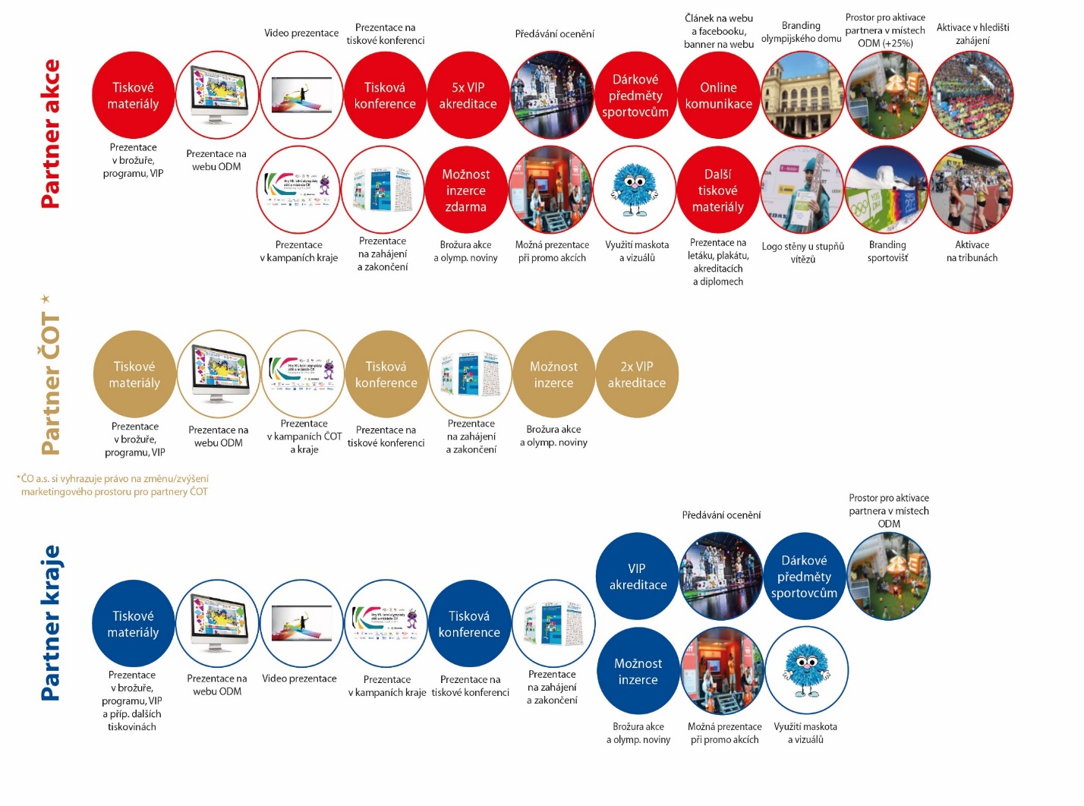
Obr. č. 8 - Přehled partnerských plnění

11.3 Pravidla pro konkrétní typy prezentací

- Tištěné materiály

Tištěné materiály zahrnují propagační tiskoviny (letáky, plakáty), informační tiskoviny (brožura akce, program akce, mapa sportovišť a možností dopravy), upomínkové tiskoviny (diplomy, účastnické certifikáty), akreditační karty, pozvánky a programy VIP hostům a další.

Tyto materiály a jejich distribuci zajistí pořadatel na své náklady. Výjimku tvoří elektronické účastnické certifikáty v grafice konkrétní akce, které rozešle mladým sportovcům a dalším účastníkům akce ČOV skrze CIS.

ČOV rovněž připravuje vzhled akreditačních karet (ČOV upraví stávající design o loga a vizuál maskota dané akce), které pořadatel tiskne pomocí CIS. Akreditační karty pořadatel „zalaminuje“ a opatří šňůrkou na krk. Šňůrka na akreditace může být nabídnuta partnerům akce jako reklamní nosič a podléhá schválení ČO a.s.

Vedoucí krajských výprav obdrží informační brožury a další informační tiskoviny, akreditační karty svých výprav a materiály pro své VIP hosty na poslední schůzi s vedoucími výprav před zahájením ODM.

Brožura akce je kompaktní brožurou obsahující všechny důležité informace pro účastníky i návštěvníky ODM. Pořadatel poskytne v případě vzájemné domluvy ČO 4 stránky v této brožuře pro propagaci projektů ČOV zaměřených na sportování dětí a široké veřejnosti. Možnost strany zdarma pro vlastní reklamu získávají také partneři akce a za úplatu (výši stanovuje pořadatel) i další partneři. Všichni partneři jsou v brožuře prezentováni souhrnně formou hierarchie partnerských log na přední a zadní straně brožury. Pořadatel uvede v brožuře omezený a vyrovnaný počet proslovů představitelů kraje, města a ČOV. Náklad kompletní brožury je na zvážení pořadatelského kraje; všichni účastníci získávají minimálně zkrácenou tištěnou podobu, která obsahuje minimálně program Her, doprovodný program, mapu/ výčet lokalit a informace k dopravě. Zároveň je všem účastníkům k dispozici kompletní brožura na webu ODM.

Po konzultaci s ČO a.s. může pořadatel vyrobit další tištěné materiály (př. brožura pro dobrovolníky, dopravní brožura, marketingové prezentace atd.).

Prezentace log:

Na všech tištěných materiálech uvede pořadatel na titulní stránce loga projektu, akce, ČOV a kraje.

V rámci log partnerů akce, ČOT a kraje uvede pořadatel v brožuře akce, programu akce a materiálech pro VIP hosty kompletní hierarchii partnerských log s tím, že budou respektována výše zmíněná pravidla.

Při tisku ostatních materiálů musí být na všech materiálech prezentováni partneři dle přehledu partnerských plnění na obr. č. 8 a dle konkrétní nabídky partnerům.

Skutečná velikost log na stránce:

Loga akce, projektu, ČOV a kraje obdrží min. 10% plochy dané tiskoviny. Oficiální název akce a případný informační text může být uveden v horní polovině, pokud tomu grafický návrh napovídá.

Loga partnerů se uvádějí zpravidla v dolní nebo pravé části tiskoviny a obdrží min. 10 % plochy dané tiskoviny. Velikost log partnerů je dána jejich hierarchií (viz Marketing – Základní pravidla).

- Online a video komunikace

Oficiálními online komunikačními kanály ODM je web umístěný na stránkách ČOV, (odm.olympic.cz) a facebooková stránka ODM (www.facebook.com/olympioniciODM).

Pořadatel obdrží k oběma stránkám od ČO a.s. přístupové údaje a využívá je pro prezentaci ODM a předávání důležitých informací. Pořadatel se zavazuje využívat výlučně tyto stránky a prezentovat je ve všech svých materiálech.

Dle partnerských dohod je možné na tyto stránky umístit článek/post o navázání partnerství (partneři akce), online banner partnera akce s „proklikem“ a loga partnerů všech úrovní.

Při realizaci promo videí uvede pořadatel loga akce, projektu, ČOV a kraje, loga partnerů akce a dle uvážení pořadatele loga partnerů kraje. Promo videa vyráběná pořadatelem podléhají schválení ČO a.s.

Doporučovaným komunikačním prostředkem jsou rovněž online kampaně.

- Outdoorová reklama

Vhodným komunikačním prostředkem jsou také outdoorové kampaně (př. billboardy, světelné reklamy, plakátovací plochy v MHD, na zastávkách MHD, ve městech atd.).

V outdoorových kampaních organizovaných pořadatelem musí být na všech plochách uváděna loga akce, projektu, ČOV a kraje, loga partnerů akce a při uvedení log partnerů kraje také loga partnerů ČOT.

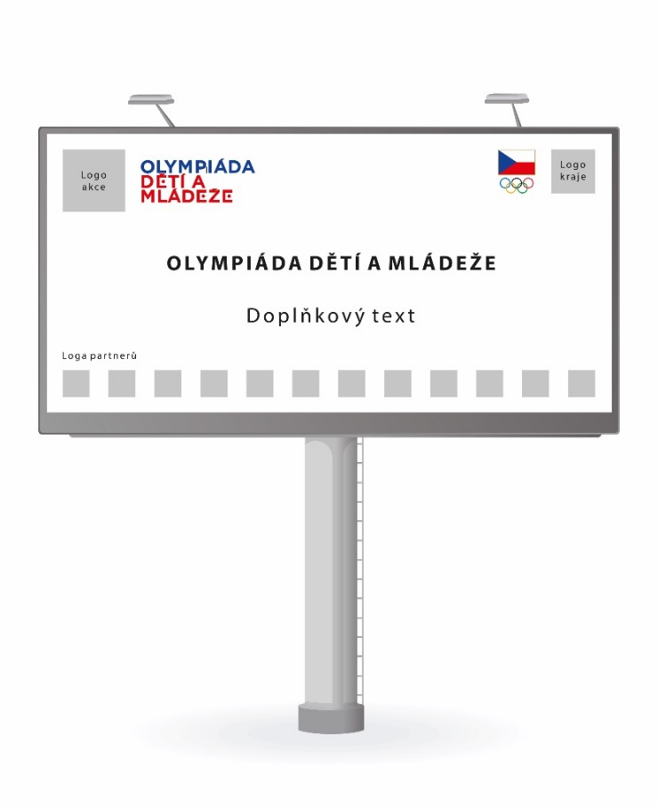
Obr. č. 9 – Ilustrační rozdělení log na billboardu

- Inzerce

Inzerce a upoutávky na hry ODM můžou být umístěny do všech druhů médií (tisk, online, rádio, TV) za předpokladu správného uvádění názvu akce a partnerů.

Partnerům ČOT a kraje může být nabídnuta za poplatek také samostatná inzerce v brožuře akce a v olympijských novinách. Partneři akce získávají možnost této inzerce od pořadatele zdarma. Inzerce u všech partnerů nesmí propagovat konkrétní produkt (např. boty za 899,-), ale pouze společnost jako takovou („imageová reklama“).

- Tisková konference

Při tiskových konferencích k ODM musí být na všech materiálech (př. tištěné informace) prezentována loga akce, projektu, ČOV a kraje a kompletní hierarchie partnerů dle pravidel výše uvedených. Loga akce, projektu, ČOV a kraje a kompletní hierarchie partnerů musí být rovněž prezentována v prostoru tiskové konference formou reklamních panelů (např. roll-up). Z tiskových konferencí pořizuje pořadatel profesionální fotodokumentaci, tiskovou zprávu a další materiály. Vše schvaluje ČO a.s.

Partneři akce a kraje můžou rovněž spolu s pořadatelem uspořádat tiskovou konferenci k ohlášení partnerství. V rámci těchto tiskových konferencí musí být vedle loga prezentovaného partnera prezentována i loga akce, projektu, ČOV a kraje. Partnerské tiskové konference konzultuje pořadatel s ČO a.s. Ta může po domluvě podpořit hodnotu tiskové konference návštěvou svých mediálních partnerů či návštěvou známého sportovce.

- Vizibilita před a během ODM

Vizibilita před ODM

Pro propagaci ODM může pořadatel zvolit vedle klasických forem komunikace také nejrůznější formy promo eventů za účelem šíření povědomí o ODM mezi dětskou a dospělou sportovní veřejností. Můžou to být například promo stánky ODM při jiných sportovních a kulturních akcích v kraji, závody pro veřejnost na sportovištích ODM, testovací závody na sportovištích ODM, akce pro školy a další.

Při těchto akcích prezentuje pořadatel minimálně logo akce a projektu. Pokud to akce dovolí, jsou prezentováni také partneři akce a příp. i další partneři. Tyto eventy mohou být pod hlavičkou některého z partnerů akce nebo kraje (např. Škoda závody v běhu na 5km pro dětskou veřejnost).

Vizibilita během ODM

- Branding města, kraje a hotelů

Pro vytvoření pravé olympijské atmosféry a umocnění emocionálního zážitku pro účastníky ODM, ale i obyvatelů kraje, je doporučeno zajistit výzdobu města a kraje formou bannerů s logy akce a projektu v ulicích, vlajkami, výzdobou v olympijských barvách atd. Vhodné je i označit VIP hotely a ubytovací zařízení účastníků (př. plakát „oficiální hotel ODM“ na vstupních dveřích, banner nad vchodem, umístění informačních materiálů do prostoru recepce atd.).

- Branding olympijského domu

Jednoznačně označený musí být i olympijský dům (př. formou bannerů nad vchodem, v okolí a uvnitř olympijského domu). Olympijský dům je „obrandován“ logy akce, projektu, ČOV a projektu a logy partnerů akce. Ostatní partneři mohou být prezentováni formou prezentace kompletní hierarchie partnerů (např. banner s logy všech partnerů nad vchodem či stěny s logy uvnitř olympijského domu).

Uvnitř olympijského domu vyvěsí pořadatel vlajky všech krajů (dodá ČOV) a vlajku ČOV (dodá ČOV). Pro účely instalace brandingu zajistí pořadatel čisté plochy, to zn. odstraní či zakryje stávající reklamy na vlastní náklady.

Prostory olympijského domu budou poskytnuty také k aktivačním a prezentačním účelům partnerů akce a kraje. Partneři akce získávají min. o 25 % více prezentačního prostoru.

- Branding slavnostního zahájení a prezentace partnerů

Prostor slavnostního zahájení (zpravidla stadión) opatří pořadatel brandingem (zejména formou bannerů), na kterém jsou prezentována loga akce, projektu, ČOV a kraje a motiv akce. Pořadatel zajistí čisté plochy, to zn. odstraní či zakryje stávající reklamy na vlastní náklady.

V rámci slavnostního zahájení musí být prezentovaná také loga všech partnerů označených dle jejich zařazení do kategorií partnerů akce, partnerů ČOT a partnerů kraje (př. formou prezentace na světelné kostce a velké plachty s kompletní hierarchií všech partnerských log).

Prostory slavnostního zahájení mohou být nabídnuty k aktivačním a prezentačním účelům partnerů akce a kraje. Partneři akce získávají min. o 25 % více prezentačního prostoru. Partneři akce navíc získávají možnost prezentovat se (př. formou promo týmů, které rozdávají „fandítka“ a jiné reklamní předměty) v hledišti slavnostního zahájení (vyjma VIP sektoru) a jeho okolí.

- Navigace na sportoviště

Pořadatel připraví navigaci na sportoviště a k olympijskému domu (formou směrových tabulek na příjezdových cestách). Navigace je nejenom užitečnou orientační pomůckou, ale i propagací jednotlivých soutěží a aktivit v olympijském domě. Na navigačních tabulkách může pořadatel uvést logo partnera kraje.

- Branding sportovišť, sportovního zázemí a soutěžního vybavení

Sportoviště nabízejí ideální plochy nejenom pro branding partnerů akce, ale i pro branding samotného projektu ODM a konkrétního ročníku ODM. „Obrandovaná“ sportoviště nabízejí účastníkům neopakovatelný zážitek závodění na výjimečné soutěži a výrazně zvyšují atraktivitu soutěží pro diváky, partnery a přítomná média.

Dosažení rozsáhlého brandingu sportovišť je vždy na diskusi mezi pořadatelem a ČO a.s., která může poskytnout určitý počet obecných bannerů s motivy projektu ODM (bannery s nekonečným barevným motivem, bannery s nápisem „Olympiáda dětí a mládeže“ a bannery s logem projektu). Ty mohou na sportovištích doplnit bannery s motivy a logy konkrétní akce vyráběné pořadatelem.

Jednotliví partneři akce získávají od pořadatele prostor pro cca. 10m banneru/ sportoviště (pokud sportoviště tento rozsah umožňuje). Finální plochy vč. rozměrů budou upřesněny po obhlídkách sportovišť. Ostatní partneři mohou být prezentováni formou prezentace kompletní hierarchie partnerských log (např. banner s logy všech partnerů u vchodu na sportoviště). Pořadatel zajistí čisté plochy na sportovištích, to zn. odstraní či zakryje stávající reklamy na vlastní náklady.

Pro zvýšení ucelené grafické podoby akce může být „obrandováno“ i další vybavení a zařízení pro dané sportovní soutěže (př.: v rámci sjezdového lyžování: prostor startu a startovací „budka“, látkové terče na brankách, postranní bariéry podél trati, cílová brána a cílový prostor, startovní čísla).

Obr. č. 10 – Ilustrační obrázek – branding sportoviště na ODM 2018

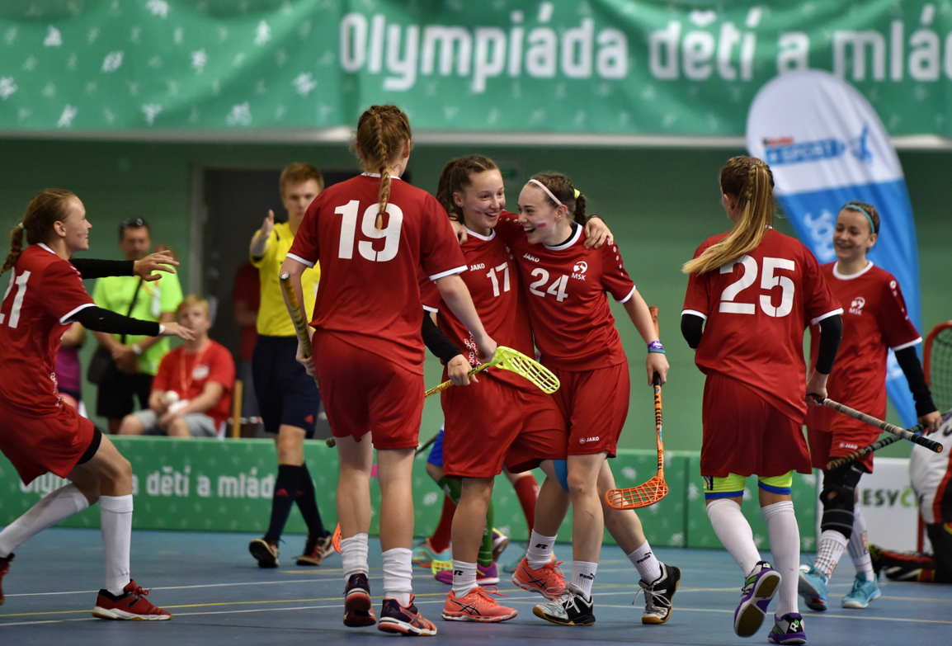

Prostory sportoviště mohou být nabídnuty k aktivačním a prezentačním účelům partnerů akce a kraje. Partneři akce získávají min. o 25 % více prezentačního prostoru. Partneři akce navíc získávají možnost prezentovat se (př. formou promo týmů, které rozdávají fandítka a jiné reklamní předměty) na tribunách sportovišť a jejich okolí.

- Startovní čísla

Na startovních číslech uvádí pořadatel logo akce a projektu. Startovní čísla jsou v designu daného ročníku ODM. Hezkým nápadem a památkou pro mladé sportovce je uvádění jmen startujících na startovních číslech.

Obr. č. 11 – Ilustrační nákres startovního čísla
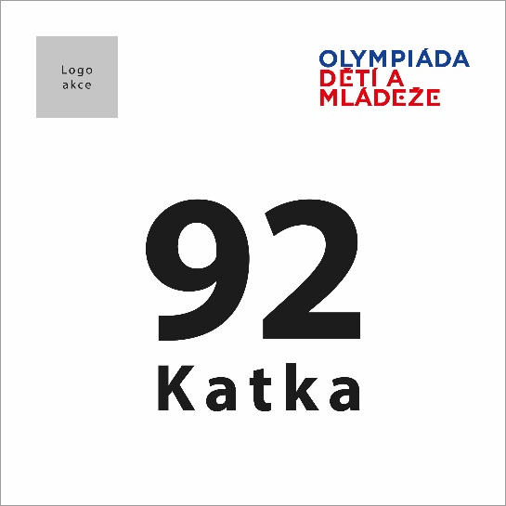

- Květinové a medailové ceremoniály

Pro květinové ceremoniály na sportovištích zajistí pořadatel pro každé sportoviště pozadí stupňů vítězů, tzv. logo stěny. Na těchto logo stěnách jsou vedle log akce, projektu, kraje a ČOV prezentována loga partnerů akce formou nekonečného opakování.

Při medailových večerních ceremoniálech prezentuje pořadatel loga akce, projektu, ČOV, kraje a loga partnerů akce. Loga akce, projektu, ČOV a kraje mohou být prezentována např. formou prezentace na plátně v pozadí stupňů vítězů a loga partnerů akce formou roll-up bannerů/logo stěn postavených vedle plátna. Ostatní partneři mohou být prezentováni formou kompletní hierarchie partnerských log (např. banner s logy všech partnerů postavený vedle pódia).

Pořadatel vyzdobí prostor pro předávání medailí (př. prostor vedle pódia, hlediště a náměstí) logy akce a projektu, logy ČOV a logy kraje (př. formou bannerů a muších křídel).

Prostory medailových ceremoniálů mohou být nabídnuty k aktivačním a prezentačním účelům partnerů akce a kraje. Partneři akce získávají min. o 25% více prezentačního prostoru. Zástupci společností z řad partnerů akce a partnerů kraje mají možnost předávat medaile mladým sportovcům.

Pro zvýšení atraktivity medailových ceremoniálů může pořadatel např. promítat fotky daných sportů nebo krátká sestříhaná videa.

- Medaile

Na přední straně medaile musí být logo akce (s názvem ODM a letopočtem). Na zadní straně medaile je logo ČOV a nápis Český olympijský výbor.

Obr. č. 12 – Ilustrační nákres medaile
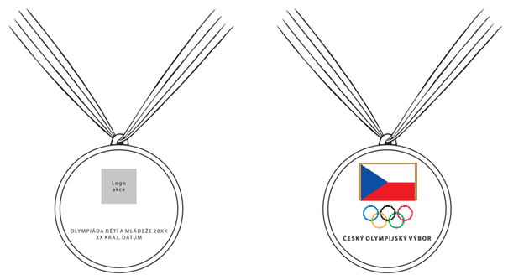

- Branding slavnostního zakončení a prezentace partnerů

Prostor slavnostního zakončení je opatřen brandingem (zejména formou bannerů) s motivy a logy akce analogicky ke slavnostnímu zahájení. Pořadatel zajistí čisté plochy, to zn. odstraní či zakryje stávající reklamy na vlastní náklady.
V rámci slavnostního zakončení musí být prezentovaná také loga všech partnerů označených dle jejich zařazení do kategorií partnerů akce, partnerů ČOT a partnerů kraje (př. formou prezentace na světelné kostce a velké plachty s kompletní hierarchií všech partnerských log).

Prostory slavnostního zakončení mohou být nabídnuty k aktivačním a prezentačním účelům partnerů akce a kraje. Partneři akce získávají min. o 25 % více prezentačního prostoru.

- Merchandising

Vzhledem k zájmu účastníků a významu akce je doporučeno aby pořadatelský kraj vyrobil upomínkové předměty k prodeji. ČOV má vždy právo vyrobit upomínkové předměty s logem projektu ODM a jednotlivých ročníků ODM.

Pokud se pořadatel rozhodne vyrobit trička účastníkům či jiné kusy oblečení (jako dárky účastníkům nebo k prodeji v rámci merchandising kolekce) obsahuje jejich potisk následující loga:

- logo akce (na tričkách na prsou)
- logo ČOV (na tričkách na rukávu)
- logo projektu (na tričkách na rukávu nebo na zádech)

Obr. č. 13 – Ilustrační potisk triček

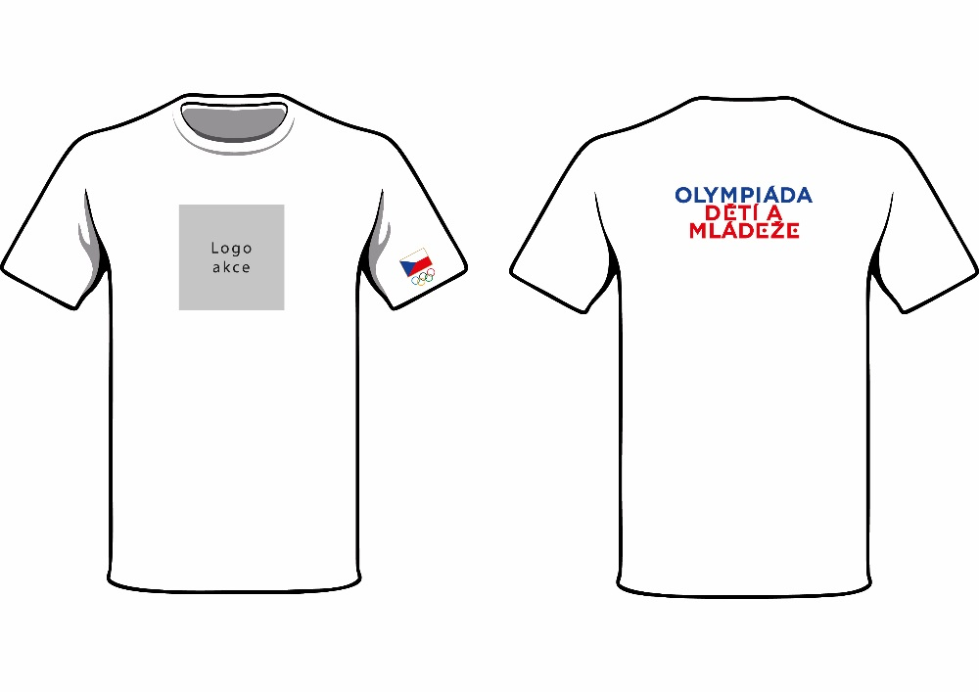
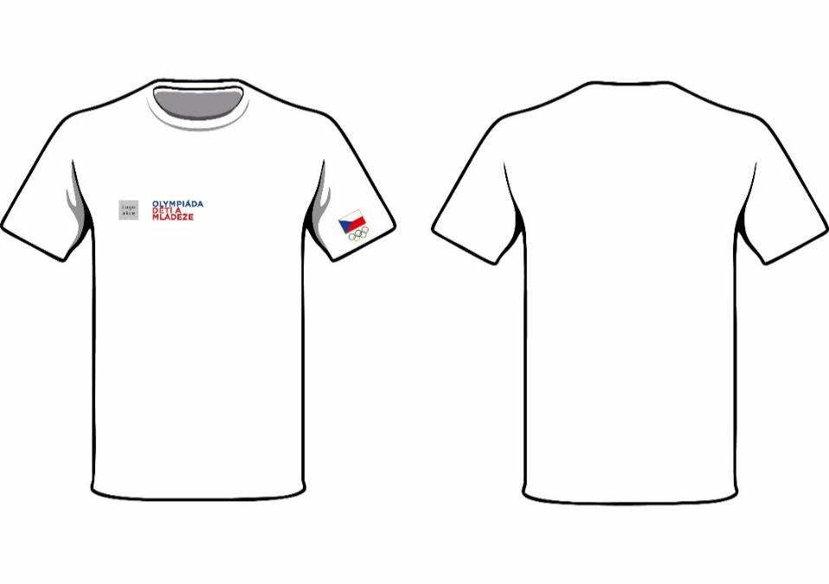
Potisk může být doplněn názvem a termínem konání ODM, popř. zvoleným mottem akce.

- Jiné propagační a merchandising předměty

Pokud se pořadatel rozhodne vyrobit další propagační a merchandising předměty (př. vlaječky, tašky, tužky, bločky, pravítka, placky, samolepky atd.) obsahuje jejich potisk logo akce. V případě dostatečného prostoru obsahují předměty další motivy jako vizuál maskota, název akce a vybraná loga (projektu, ČOV, kraje).

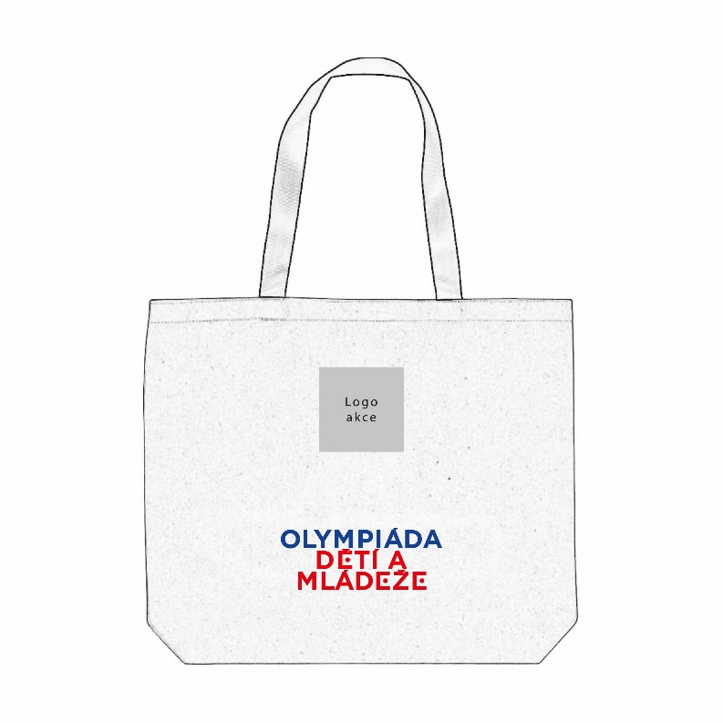
Obr. č. 14 – Ilustrační potisk propisky a tašky
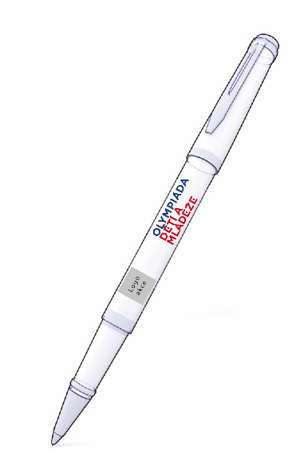

- Oblečení pro organizační výbor a dobrovolníky

Oblečení pro organizační výbor obsahuje loga akce a projektu a na zvážení pořadatele může obsahovat logo ČOV a logo kraje.

Oblečení pro dobrovolníky obsahuje loga akce a projektu (a případně loga ČOV a kraje) dle finančních možností pořadatele. Oblečení pro dobrovolníky může být v rámci partnerských smluv nabídnuto jako reklamní nosič vybranému partneru akce nebo kraje.

11.4 Další prezentační možnosti partnerům

Jako další prezentační možnost partnerům akce a kraje se nabízí umístění reklamních předmětů partnera akce a kraje (např. propisky, pravítka, bonbóny, klíčenky atd.) do dárkových tašek účastníkům a VIP hostům. Reklamní předměty můžou být po dohodě s partnery použity také jako věcné ceny medailistům.

Partneři akce obdrží od pořadatele pět VIP vstupů na zahájení a VIP program, partneři ČOT dva VIP vstupy a partneři kraje dle uvážení pořadatele dva nebo více vstupů.

Partneři akce a partneři kraje mohou dále využít vizuálu ODM, včetně vizuálu maskota, pro svou vlastní marketingovou komunikaci.

11.5 Monitoring partnerských plnění

Pořadatel předá ČO a.s. na konci každého měsíce od doby spuštění propagace akce až do doby po ODM elektronický soubor s kompletní dokumentací (foto, audio, video) všech případů užití loga akce, projektu, ČOV, partnerů akce a partnerů ČOT dle výše uvedených pravidel o prezentaci.
Pořadatel předává jednotlivé výstupy (reálné fotky, print screeny – ne tisková data) spolu s doplňujícími informacemi k rozsahu kampaně (počet inzertních ploch, termín kampaně apod.).

11.6 Shrnutí práv a povinnosti pořadatelů

Povinností pořadatele je:

- správně používat olympijskou symboliku a uvádět loga akce, projektu, ČOV a kraje dle výše uvedených pravidel
- pro prezentaci partnerů akce a ČOT umožnit partnerům využít výše určených ploch k jejich prezentaci
- nechat si předem odsouhlasit všechny vytvořené materiály spojené s ODM ČO a.s.
- předat do 20 pracovních dnů po skončení akce ČO a.s. monitoring partnerských plnění
- řídit se tímto Manuálem a konzultovat všechny otevřené otázky s ČO a.s.

Dodržování těchto pravidel, udělování výjimek a vyřizování případných sankcí vyplývajících z prokazatelných neplnění povinností pořadatele zajišťuje ČO a.s.

K zajištění správného použití olympijské symboliky předá ČO a. s. pořadatelům logo ČOV, logo projektu a loga partnerů ČOT v elektronické podobě. Loga musí být používána v souladu s přiloženými manuály.

11.7 Pravidla prezentace krajských výprav

Prezentace jednotlivých výprav krajů na ODM

- Oblečení a vybavení
- Označení dopravních prostředků
- Sídlo výpravy během her ODM
- Vlajka výpravy
- Mediální prezentace jednotlivých krajů
- Internet
Oblečení a vybavení

Na veškerém oblečení používaném účastníky her ODM nesmí být umístěno samotné logo ČOV s logy (symbolem, názvem) kraje nebo s partnery kraje. Logo ČOV musí být vždy použito jen za předpokladu, že na oblečení je umístěné i logo projektu. Výpravy mohou na oblečení umístit také logo akce a projektu.

Na sportovním úboru, doplňcích, resp. na jakémkoliv druhu oblečení nebo vybavení, které nosí nebo používají sportovci nebo další účastníci her ODM na sportovištích, se nesmí objevit žádná forma reklamy nebo obchodní či jiné propagace s výjimkou loga kraje a označení výrobce daného zboží nebo vybavení tak, že toto označení nebude zjevně určeno pro reklamní účely. Kritéria jsou stanovena níže.

- Označení výrobce se smí objevit na každém výrobku oblečení a vybavení pouze jednou.
- Vybavení: každé označení výrobce přesahující 10% celkové plochy vybavení vystavovaného při soutěži bude posuzováno jako zjevně reklamní. Žádné označení výrobce však nesmí přesáhnout 60 cm².
- Doplňky (např. klobouky, čepice, sluneční a ochranné brýle, rukavice): každé označení výrobce přesahující 6 cm² bude posuzováno jako zjevně reklamní.
- Oblečení (např. trička, trenýrky, pulovry a sportovní kalhoty): každé označení výrobce, které přesáhne 20 cm², bude posuzováno jako zjevně reklamní.
- Obuv: běžná charakteristická značka výrobce je povolena. Jméno a/nebo logo výrobce se může také objevit na ploše, která nepřesáhne 20 cm² buď jako motiv běžné charakteristické značky nebo nezávisle na ní.

- Nástupové oblečení

Každý kraj ČR, který se účastní her ODM, si může zvolit jednotné nástupové oblečení k oficiálním akcím her ODM. Nástupové oblečení může být libovolné barvy a stylu, nesmí však překračovat všeobecně chápané normy slušného chování.

Loga projektu, akce a ČOV nemusí být umístěna na nástupovém oblečení. V případě, že budou použita, musí být umístěna na přední straně oblečení.

Kromě použitých log akce, projektu a ČOV se na nástupovém oblečení může objevit i logo (symbol, název) příslušného kraje.

- Dresy a oblečení na sport

Na jakémkoliv závodním oblečení (tričko, kraťasy, tepláky, dres, cyklistický dres apod.) používaném při jednotlivých sportovních disciplínách nesmí být umístěno žádné logo partnera kraje. Loga akce, projektu a ČOV nemusí být umístěna. Na veškerém sportovním oblečení účastníka her ODM patřícího k určitému kraji může být umístěno logo (symbol, název) kraje.

Styl a barvy sportovního oblečení mohou být libovolné, nesmí však překračovat všeobecně chápané normy slušného chování.

Obecně platí snaha o čistotu dresů a oblečení na sport. Na základě dohody se všemi kraji může být přistoupeno pro danou ODM k dílčím změnám, na kterých se všechny strany dohodnou cca rok před konáním konkrétní ODM.

Porušení ustanovení výše uvedených tří bodů znamená diskvalifikaci nebo odnětí akreditace příslušné osobě. Rozhodnutí ČOV v této věci jsou konečná. ČOV může na žádost vysílajícího kraje udělit výjimku.

Označení dopravních prostředků

Každá krajská výprava se dopraví do místa konání her svými dopravními prostředky (auty, autobusy apod.), které můžou být libovolně polepeny logy (znakem a/nebo nápisem) daného kraje.

Mediální prezentace jednotlivých krajů

Každý kraj může využít prezentace v regionálních mediích. Při každé prezentaci partnerů kraje musí být jasně uvedeno, že uvedení partneři podporují jen výpravu daného kraje, nikoliv republikové hry ODM, či projekt ODM.
Na tiskové reklamě musí být uvedeno logo projektu i logo ČOV spolu s názvem akce – Olympiáda dětí a mládeže.

Při rozhlasových či televizních spotech či informacích, musí být vždy uveden přesný název akce – Olympiáda dětí a mládeže.

- Internet

Jednotlivé kraje mohou informovat o svých činnostech vzhledem k ODM krátkými zprávami na webu ODM (http://odm.olympic.cz/) a facebooku ODM (www.facebook.com/olympioniciODM). Zprávy, které chce příslušný kraj uveřejnit na webu a facebooku ODM, lze zasílat na adresu info@olympic.cz. Zpráva může obsahovat „proklik“ na webové stránky příslušného kraje.

Krajské výpravy mohou mít své vlastní účty na sociálních sítích, případně webové prezentace. Na nich, či v jejich popisu musí být odkaz na oficiální web akce www.olympic.cz/odm

- Prezentace partnerů kraje

Veškerá loga partnerů kraje použitá na jakýchkoliv materiálech souvisejících s ODM musí nést označení - "partner xy kraje", "xy kraj podporují", apod.
Žádné logo partnera kraje nesmí být spojováno pouze s logem (názvem) projektu nebo logem ČOV.

K zajištění správného použití olympijské symboliky předá ČO a. s. krajům účastnícím se her ODM logo ČOV a logo projektu v elektronické podobě. Loga musí být používána v souladu s přiloženými manuály. Dříve, než budou dodaná loga použita v materiálech, musí být zaslán vzor k odsouhlasení na níže uvedenou adresu.

Česká olympijská a. s. (aktuální adresa na www.olympic.cz)
e-mail: info@olympic.cz

12 KOMUNIKACE A PROPAGACE

Oblast komunikace zahrnuje práci na komunikaci a propagaci akce před zahájením ODM a v době konání ODM. Za komunikaci projektu ODM je na straně ČOV zodpovědný vybraný pracovník tiskového oddělení ČOV, který je v úzkém kontaktu s pořadatelem.

12.1 Tiskový servis pořadatele ODM

KOMUNIKACE A PROPAGACE AKCE PŘED ODM

Pořadatel určí tiskového mluvčího her, či osobu zodpovědnou za komunikaci s médii a osobu zodpovědnou za propagaci akce. Tato osoba je v úzkém kontaktu s PR oddělením ČOV a podílí se na komunikační přípravě her minimálně 6 měsíců před datem zahájení her. Pořadatel odevzdá ČOV nejpozději 8 měsíců před zahájením ODM komunikačně – propagační plán ODM. Pořadatel může tento plán kdykoliv konzultovat s ČOV.

Komunikace a propagace ODM se skládá na straně pořadatele zpravidla z:

- medializace ODM (regionální média, TK)
- prezentace na kanálech ODM (web, youtube, sociální sítě)
- propagace ODM v pořadatelském kraji (př. billboardy, plakáty, letáky, inzerce v médiích atd.)
- další formy (vlastní eventy a roadshow: např. závody pro veřejnost na sportovištích ODM, výstavy k tématu sportu, soutěže s olympijskou tématikou pro děti v kraji atd.)

ČOV využívá k podpoře komunikace projektu ODM zejména svých mediálních partnerů (ČT, ČRo, a další celostátní média) a vlastních komunikačních kanálů (web www.olympic.cz, facebook, youtube kanál a Instagram ODM i Českého olympijského týmu a další).

V případě zapojení České televize spolupracuje pořadatel s ČOV na zajištění celkového průběhu vysílání z akce.

TISKOVÝ TÝM A PR ODDĚLENÍ HER BĚHEM ODM

ČOV doporučuje pro dobu konání ODM následující personální složení: koordinátor komunikace her/tiskový mluvčí, vedoucí tiskového střediska, editor online komunikačních kanálů ODM (web, facebooková stránka), minimálně dva oficiální fotografové her, minimálně dva redaktoři pracující pro web ODM, stránky kraje, noviny a další komunikační kanály her. Za úvahu stojí i zapojení reportážního TV štábu např. pro youtube kanál pořadatelského kraje a ČOV (který je pořadateli po schválení štábu a koncepce obsahu k dispozici) či kraje. Dle zkušeností ČOV nenaplňuje menší počet pracovníků komunikační potenciál her. Při hrách se musí PR tým podílet na komunikaci s ČOV, kraji, sportovními svazy, médii (regionálními i celostátními) i samotnými účastníky her.

TISKOVÉ STŘEDISKO

Pořadatel je povinen zřídit během ODM tiskové středisko, které bude otevřeno každý den her v časovém rozmezí 9:00 - 22:00 pod dohledem tiskového pracovníka pořadatele her. Tiskové středisko musí být vybaveno internetovým připojením, vhodným občerstvením (např. voda, káva, ovoce, snack, bagety apod. dle uvážení pořadatele), tiskárnou s počítačem s připojením k internetu. Kapacitu střediska doporučuje ČOV min. 20 míst pro sezení za stolem. V tiskovém středisku během her zpravidla pracuje tým z programu „Mladí novináři“ (cca 15 osob), PR pracovníci ČOV, krajů i akreditovaní novináři.

FOTOGRAFICKÝ SERVIS

Pořadatel zajištuje profesionální fotografie dokumentující průběh her včetně všech slavnostních a medailových ceremoniálů. Z každého sportovního odvětví musí být fotografická dokumentace minimálně o 12 fotografiích. Tyto fotografie jsou poté bezplatně k dispozici ČOV a médiím.

Kvalitní fotografický servis zajišťuje hrám velkou publicitu. Zajímavé a kvalitní fotografie odevzdané bezprostředně po skončení programu každého dne her jsou vděčným materiálem pro celostátní i regionální média a komunikační kanály ODM.

TISKOVÁ KONFERENCE

Viz kapitola Marketing.

12.2 Vzdělávací program Mladí novináři

Český olympijský výbor v rámci propagace sportu mládeže organizuje vzdělávací program Mladí novináři pro studenty středních, vyšších a vysokých škol ve věku 18–24. Absolventi programu se podílejí na komunikaci her, přispívají na komunikační kanály her a připravují podklady či sami publikují v celostátních i regionálních médiích.

Pořadatel vybere pro patnáctičlenný tým Mladých novinářů (14 posluchačů programu a jeden lektor) vhodné ubytování se snídaní. Toto ubytování hradí ČOV, po předchozím odsouhlasení ubytování. Ubytování musí mít k dispozici Wi-Fi internetové připojení. Novináři mohou využívat oficiální veřejné dopravy zdarma. Novináři z programu spadají pod řízení ČOV.

12.3 Interní komunikace

Pořadatel je povinen informovat vedoucí krajských výprav a zástupce ČOV o všech organizačních změnách, které mají vliv na chod her, zajistit pravidelné schůze, informační servis přes webové stránky ODM, maily, či další komunikační kanály. Pořadatel musí zřídit informační středisko, které bude telefonicky dostupné každý den her od 8:00 do 22:00. Informační středisko může být společné s tiskovým střediskem.

12.4 Video streaming a propagační videa

Propagační videa – viz kapitola Marketing.

Z ceremoniálů a sportovišť budou zajišťovány video streamingy v odpovídající kvalitě. Rozsah streamingů bude stanoven smlouvou o pořádání daných her. Zajištění a podobu streamingů z ceremoniálů a sportovišť konzultuje pořadatel s ČO tak, aby byla zajištěna požadovaná kvalita i kapacita vysílání. Zejména zahajovací a zakončovací ceremoniály vyžadují dostatečné technické zajištění s ohledem na vysoký zájem diváků.

Pořadatel vyhradí na streaming v rozpočtu částku 300.000 Kč. Konkrétní způsob realizace a výběr sportů pro streaming konzultuje pořadatel s ČOV. V případě zájmu o navýšení počtu realizovaných streamingů bude toto realizováno na základě dohody pořadatele a ČOV v případě, že navýšené náklady uhradí ČOV, nebo bude zajištěna vyšší dotace pořadateli, popřípadě pořadatel sám ze svého rozpočtu dobrovolně rozhodne o zvýšení počtu realizovaných streamingů.

V případě zapojení České televize hledají pořadatel a ČOV finanční a technické synergie, a to i ve spolupráci se sportovními svazy, aby mohl být zajištěn televizní přenos akce v reprezentativní kvalitě a zároveň poskytl veřejnosti reálný obraz z ODM jako jedinečně multisportovní akce pro mládež.

12.5 Pravidla komunikace krajských výprav

Každá krajská výprava určí svého „mluvčího“ – osobu, která má právo za výpravu vystupovat v médiích a poskytovat jejich pracovníkům informace. Mluvčích může být i více. Jejich komunikační pravomoci a manuál jsou plně v pravomoci krajských výprav. Pro tyto účely doporučujeme zmocnit vedoucí výprav či jejich zástupce.

13 HODNOCENÍ A PŘENOS KNOW-HOW

Pořadatel pošle ČOV (elektronicky) max. do 20 pracovních dnů po skončení ODM hodnocení příprav za jednotlivé oblasti definované vzorovým organigram v obr. č. 5 včetně komunikace a koordinace příprav s ČOV.

V hodnocení je spíše než výčet negativ a pozitiv důležité uvést zamyšlení nad otázkami:

- Postupy, které se osvědčily a postupy, které se neosvědčily
- „Co bychom udělali příště jinak a jak“
- Návrhy na zlepšení projektu ODM

Hodnocení je veřejným dokumentem, přístupným pro pořadatele a uchazeče o budoucí ODM. Hodnocení může být v podobě dokumentu či PowerPoint prezentace.

Pořadatel je rovněž povinen umožnit budoucím pořadatelům a uchazečům přístup k interním dokumentům a datům k ODM a poskytnout konzultace k jednotlivým oblastem. Budoucí pořadatelé a uchazeči o ODM mají možnost zúčastnit se aktuální ODM včetně VIP programu.

14 PŘÍLOHY

Příloha č. 1 – Logo projektu

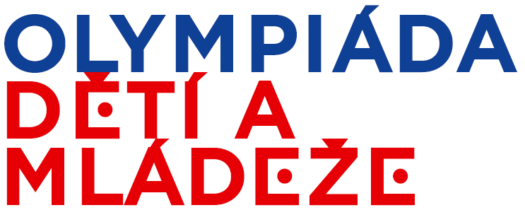

Příloha č. 2 – Logo ČOV

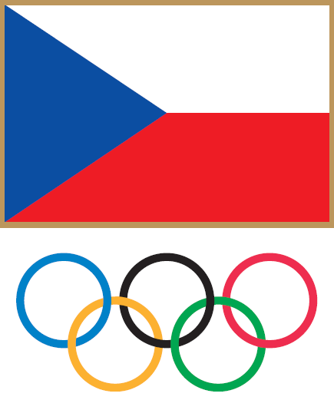

Příloha č. 3 – Olympijský symbol

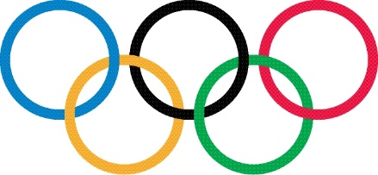

Během Her Olympiády dětí a mládeže a přidružených akcí nelze používat olympijský symbol.

Příloha č. 4 – Vlajka ČOV

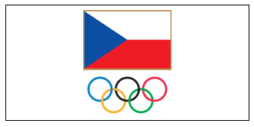

Příloha č. 5 – Zásady chování účastníka her

Pořadateli se doporučuje využít znění upraveného slibu sportovce, případně hesla vyplývající z textu Olympijské charty např. body 1–10.

Upravený slib sportovce: „Slibuji, že budu respektovat soutěžní pravidla, ctít soupeře, a her se zúčastním v rytířském duchu, pro slávu soutěžení a čest svého družstva.“

Příklady hesel vyplývajících z textu Olympijské charty:

- Dodržovat pravidla soutěžení
- Mít úctu ke snaze mých soupeřů zvítězit
- Respektovat rozhodnutí rozhodčích
- Považovat své soupeře za přátele, i když s nimi svedu sportovní boj v soutěži
- Zodpovídat za své činy v přípravě i soutěži
- Odmítat nečestné jednání
- Pomáhat soupeři, vyskytne-li se v nouzi
- Mít na paměti, že soutěžení je pro každého, tedy i pro méně nadaného
- Přát radost ze soutěžení soupeřům
- Mít odvahu vyrovnat se čestně jak s vítězstvím, tak s porážkou

Příloha č. 6 – Zákon o ochraně olympijských symbolik

ZÁKON č. 60/2000 Sb.
ze dne 24. února 2000
O OCHRANĚ OLYMPIJSKÝCH SYMBOLIK

V zájmu posílení myšlenky a ducha olympijského hnutí jako prostředku mírového dorozumění a spolupráce mezi národy, úlohy mezinárodních a národních olympijských výborů jakožto řídících orgánů tohoto hnutí a k zabezpečení závazků z toho vyplývajících usnesl se Parlament na tomto zákoně České republiky:

§ 1
Předmět úpravy

Tento zákon upravuje některá práva a povinnosti v souvislosti s užíváním olympijských symbolik a ochranou před jeho zneužitím; tím nejsou dotčena ustanovení jiných právních předpisů. ¹)

§ 2
Olympijská symbolika

- olympijský symbol
- olympijská vlajka
- olympijské heslo
- olympijský oheň
- olympijská pochodeň
- olympijská hymna
- olympijské emblémy
- výrazy „olympijský“ a „olympiáda“
(dále jen „olympijská symbolika“).

Olympijská symbolika jsou registrována podle platných právních předpisů a mezinárodních dohod na ochranu průmyslového a duševního vlastnictví, jimiž je Česká republika vázána. ²)

§ 3
Užívání olympijských symbolik

Jakékoliv užívání olympijských symbolik pro obchodní, reklamní nebo jiné obdobné účely je možné pouze na základě předchozího písemného zmocnění; tím nejsou dotčena ustanovení části třetí zákona č. 137/1995 Sb., o ochranných známkách, ve znění pozdějších předpisů. Písemné zmocnění může udělit oprávněné osobě Český olympijský výbor.

Zákaz užívání podle předchozího odstavce se rovněž vztahuje na jakékoliv označení, které tvoří nebo obsahuje olympijská symbolika nebo jejich část.

§ 4
Řešení sporů

Spory týkající se práv a povinností upravených tímto zákonem rozhoduje příslušný soud. ³) Český olympijský výbor nebo oprávněná osoba se může rovněž domáhat náhrady škody, která byla způsobena neoprávněným užitím olympijských symbolik.

§ 5
Český olympijský výbor

(1) Český olympijský výbor řídí a organizuje olympijské hnutí v rámci České republiky.

(2) Český olympijský výbor je sdružení podle zvláštních předpisů. ⁴)

§ 6
Symboly Českého olympijského výboru

(1) Symboly Českého olympijského výboru jsou zejména emblém a vlajka Českého olympijského výboru. Český olympijský výbor může vytvářet i další odvozené symboly.

(2) Symboly Českého olympijského výboru jsou zapsány jako ochranné známky do příslušného rejstříku podle zvláštního zákona. ¹)

(3) Pro používání a ochranu symbolů Českého olympijského výboru platí ustanovení § 3 a 4 tohoto zákona obdobně.

§ 7
Účinnost

Tento zákon nabývá účinnosti dnem 1. května 2000.

Klaus v. r. Havel v. r. Zeman v. r.

¹) Zákon č. 137/1995 Sb., o ochranných známkách, ve znění zákona č. 191/1999 Sb.
²) Například vyhláška č. 65/1975 Sb., o Madridské dohodě o mezinárodním zápisu továrních
nebo obchodních známek ze dne 14. dubna 1891, revidované v Bruselu dne 14. prosince
1900, ve Washingtonu dne 2. června 1911, v Haagu dne 6. listopadu 1925, v Londýně dne
2. června 1934, v Nice dne 15. června 1957 a ve Stockholmu dne 14. července 1967, ve znění
vyhlášky č. 78/1985 Sb.
³) § 9 odst. 3 písmeno c) písmeno e) zákona č. 99/1963 Sb., občanský soudní řád, ve znění
pozdějších předpisů.
⁴) Zákon č. 83/1990 Sb., o sdružování občanů, ve znění pozdějších předpisů.

Olympiáda dětí a mládeže

ORGANIZAČNÍ MANUÁL
(Pravidla k uspořádání republikové úrovně ODM)

Vydal: Český olympijský výbor
VIII. vydání (platnost od 8. 11. 2019)

Tímto se ruší platnost VII. vydání „Manuálu ODM“ ze dne 1. 6. 2017

PRAHA 2019

Na programu ZODM musí být za sport lyžování uspořádány disciplíny nejméně ze 3 různých úseků lyžování

